**МИНИСТЕРСТВО НАУКИ И ВЫСШЕГО ОБРАЗОВАНИЯ РОССИЙСКОЙ ФЕДЕРАЦИИ**

**ФЕДЕРАЛЬНОЕ ГОСУДАРСТВЕННОЕ БЮДЖЕТНОЕ ОБРАЗОВАТЕЛЬНОЕ УЧРЕЖДЕНИЕ ВЫСШЕГО ОБРАЗОВАНИЯ**

**«РОССИЙСКИЙ ЭКОНОМИЧЕСКИЙ УНИВЕРСИТЕТ ИМЕНИ Г.В. ПЛЕХАНОВА» ОРЕНБУРГСКИЙ ФИЛИАЛ РЭУ ИМ. Г.В. ПЛЕХАНОВА**

Кафедра финансов и менеджмента

«Допустить к защите»

Заведующий кафедрой

финансов и менеджмента

_______Е.В. Лаптева

(подпись)

«____» ____________2024г.

**Выпускная квалификационная работа в формате стартапа**

Направление 38.03.02 «Менеджмент»

Направленность (профиль) программы «Менеджмент организации»

ТЕМА Медицинские технологии по отслеживанию состояния человека «HealthLite»

Выполнил студент Нестерова Дарья Григорьевна

Научный руководитель выпускной

квалификационной работы

Трунина О.Ю., к.э.н., доцент

_____________________

(подпись)

Автор_____________________

(подпись)

Оренбург – 2024

**Министерство науки и высшего образования Российской Федерации**

**Федеральное государственное бюджетное образовательное учреждение**

**высшего образования**

**«Российский экономический университет имени Г.В. Плеханова»**

**Оренбургский филиал РЭУ им. Г.В. Плеханова**

**АННОТАЦИЯ**

**выпускной квалификационной работы в формате стартапа**

Нестерова Дарья Григорьевна

на тему: Медицинские технологии по отслеживанию состояния человека «HealthLite»

Выпускная квалификационная работа состоит из введения, трёх глав, заключения, списка использованных источников. Она содержит 71 страницу, в том числе 17 таблиц, 20 рисунков и 29 источников литературы.

Во введении раскрывается актуальность выбранной темы, описываются цель и задачи выпускной квалификационной работы.

В первой главе проведен анализ рынка информационных технологий, отслеживающих состояние здоровья людей, в Российской Федерации, указана общая характеристика исследуемого проекта, в которой представлена идея стартап-проекта, целевая аудитория, конкурентны, определены первоначальные вложения, рассчитан срок окупаемости, а также источники для финансирования.

Вторая глава посвящена рассмотрению проекта в подробностях. В ней представлено описание продукта, производственный план, финансовый план, в котором рассмотрены доходы и расходы, и маркетинговый план.

В третьей главе описана результативность проекта, то есть рассмотрены и проанализированы потенциальные риски стартап-проекта, а также рассчитан срок окупаемости и точка безубыточности.

В заключении обобщается проделанная работа и сформулированы выводы.

**ANNOTATION**

**final qualifying works**

Nesterova Darya Grigorevna

on the topic: Medical technologies for tracking the human condition «HealthLite»

The graduate qualification work consists of an introduction, three chapters, conclusion, list of used sources. It contains 71 pages, including 17 tables, 20 figures and 29 sources of literature.

The introduction reveals the relevance of the chosen topic, describes the purpose and objectives of the graduate qualification work.

The first chapter analyzes the market of information technologies that track people's health in the Russian Federation, indicates the general characteristic of the project under study, which presents the idea of the startup project, target audience, competitors, initial investments are determined, the payback period is calculated, as well as sources for financing.

The second chapter deals with the project in detail. It presents a product description, a production plan, a financial plan that considers revenues and expenses, and a marketing plan.

The third chapter describes the performance of the project, that is, the potential risks of the startup project are considered and analyzed, and the payback period and break-even point are calculated.

The conclusion summarizes the work done and formulates conclusions.

Автор ВКР Д.Г. Нестерова

СОДЕРЖАНИЕ

Введение 3

Глава 1. **Исследование рынка и конкурентных преимуществ проекта** 6

1.1 Анализ рынка 6

1.2 Общая характеристика стартап-проекта 19

1.3 Юридические вопросы 22

Глава 2. **Описание продукта, производственный, финансовый и маркетинговый план** 26

2.1 Описание продукта 26

2.2 Производственный план 35

2.3 Финансовый план 41

2.4 Маркетинговый план 47

Глава 3. **Результативность проекта** 57

3.1 Возможные риски проекта 57

3.2 Срок окупаемости проекта 65

Заключение 68

Список использованных источников 71

# ВВЕДЕНИЕ

В нынешний век информационных технологий появились новые методы отслеживания и улучшения здоровья человека. Приложения, предназначенные для мониторинга и оценки состояния человека, теперь являются важнейшим компонентом современной жизни. В этом контексте проявляется **актуальность** стартап-проекта «HealthLite».

Основная концепция проекта "HealthLite" основана на использовании датчиков в часах для сбора данных о здоровье и состоянии людей. Приложение позволяет наблюдать и отслеживать различные показатели здоровья, включая частоту сердечных сокращений, артериальное давление, физическую активность и режим сна. Это дает пользователям возможность получить более глубокое представление о своем здоровье и оперативно вмешаться в случае возникновения каких-либо нарушений.

Значение проекта «HealthLite» подчеркивается всеобщим стремлением к здоровью. Поскольку общество становится все более внимательным к физическому состоянию, существует потребность в более доступных и экономически эффективных средствах его мониторинга. Устройство удовлетворяет эту потребность, являясь одновременно функциональными и модными часами, подходящими для повседневного ношения.

Значимость проекта "HealthLite" еще больше возрастает благодаря ее перспективным преимуществам. Системы, использующие этот продукт для мониторинга здоровья и состояния, могут предоставить важные данные, полезные для медицинских исследований, целей страхования и даже улучшения качества жизни. Ожидается, что с ростом осведомленности о поддержании здоровья популярность таких устройств мониторинга будет расти.

Стартап "HealthLite" выделяется как новатор в конкурентоспособной индустрии здоровья и фитнеса. Инновационный подход и удобный дизайн делают его жизненно важным инструментом для людей, ведущих активный образ жизни и заботящихся о своем здоровье.

**Целью** стартап-проекта «HealthLite» является разработка инновационного приложения, которое позволит отслеживать и контролировать состояние людей на мобильных устройствах с помощью наручных часов.

В связи с поставленной целью в работе решены следующие **задачи**:

* проведен анализ рынка информационных технологий, отслеживающих состояние здоровья людей;
* предложен вариант технологии по отслеживанию состояния людей;
* разработан производственный план;
* разработан маркетинговый план;
* разработан финансовый план;
* проведен анализ возможных рисков.

**Объектом** исследования выступает технология отслеживания состояния человека с помощью наручных часов, оснащенных специализированным программным обеспечением.

**Предметом** исследования является процесс разработки и внедрения приложения для отслеживания состояния человека.

**Теоретическую и методологическую основу** исследования составили труды отечественных и зарубежных авторов, специализирующихся в вопросах менеджмента, экономической теории, финансов и рисков. Среди отечественных авторов можно отметить следующие работы: Воронина М.В., Габдулин С.С., Савчук В.П., Скамай Л.Г., Зуб А.Т.

**Информационная база** – данные сети Интернет, законодательные, правовые и нормативные документы прочих отечественных и международных организаций, периодические информационные материалы.

Отличие этого информационного продукта о здоровье обусловлено тем, что в нем особое внимание уделяется мониторингу состояния здоровья пользователя и предоставлению индивидуальных рекомендаций в соответствии с состоянием здоровья человека.

Предполагается, что после реализации данного стартап-проекта появится большая заинтересованность у медицинских учреждений в сотрудничестве. Это связано с тем, что медицинские специалисты по соглашению смогут иметь у себя данные пациента, связанные с его медицинской карточкой в приложении.

Источники финансирования стартап-проекта можно разделить на следующие группы: собственные средства, грантовая поддержка субсидии от государства, участие в конкурсах с денежным призовым фондом, кредит.

**Структура работы.** В первой главе проведен анализ рынка информационных технологий, отслеживающих состояние здоровья людей, в Российской Федерации, указана общая характеристика исследуемого проекта, в которой представлена идея стартап-проекта, целевая аудитория, конкурентны, определены первоначальные вложения, рассчитан срок окупаемости, а также источники для финансирования.

Вторая глава посвящена рассмотрению проекта в подробностях. В ней представлено описание продукта, производственный план, финансовый план, в котором рассмотрены доходы и расходы, и маркетинговый план.

В третьей главе описана результативность проекта, то есть рассмотрены и проанализированы потенциальные риски стартап-проекта, а также рассчитан срок окупаемости и точка безубыточности.

# ГЛАВА 1. ИССЛЕДОВАНИЕ РЫНКА И КОНКУРЕНТНЫХ ПРЕИМУЩЕСТВ ПРОЕКТА

## 1.1 Анализ рынка

В сегодняшнем быстро меняющемся технологическом мире, в сочетании с растущим вниманием к здоровью, рынок носимых гаджетов для отслеживания здоровья переживает всплеск расширения и творчества. От трекеров тренировок до современного медицинского оборудования – потребительский спрос на гаджеты, которые предоставляют постоянные и точные данные о физическом самочувствии, существенно растет.

В свете этого существует необходимость в новом методе наблюдения за здоровьем, который обеспечивает точные показатели и предлагает удобную для пользователя информацию. Стартап "HealthLite" ставит перед собой задачу объединить передовые и удобные в использовании технологии, представив носимый гаджет, который не только отслеживает частоту пульса человека, но и отображает состояние его здоровья посредством изменения цвета ремешка для часов.

Чтобы понять потенциал стартапа «HealthLite», необходимо провести конкурентный анализ, который позволит проанализировать существующие на рынке продуктовые решения, выявить их сильные и слабые стороны, а также особенности и исследовать потенциальных клиентов, что даст ценную информацию о предпочтениях и потребностях целевой группы данного стартапа. Данный опрос поможет выяснить, что потребители ценят в таком продукте, какие функции они ожидают и есть ли в принципе спрос на данный продукт.

Конкурентный анализ для проекта «HealthLite» включает в себя следующие этапы:

* **Идентификация конкурентов.** Данный этап предполагает определение и выявление компаний, которые уже предлагают аналогичные продукты.

Основными конкурентами «HealthLite» являются следующие субъекты в данной нише:

1. Apple
2. Samsung
3. Huawei

* **Анализ продуктов и услуг.** Данный этап предполагаетпроведение анализа продуктовой линейки конкурентов.

В таблице 1 рассмотрим продуктовые предложения умных наручных часов, а также сопоставим виды умных наручных часов конкурентов.

Таблица 1 – Продуктовое предложение клиентов и сопоставление линейки умных наручных часов

|  |  |  |
| --- | --- | --- |
| Apple | Samsung | Huawei |
| Apple Watch Ultra 2 | Galaxy Watch6  Galaxy Watch6 Classic | Серия WATCH Ultimate |
| Apple Watch Nike | Galaxy Fit3 | Серия WATCH FIT |
| Apple Watch серии 9 | Galaxy Watch5 Pro  Galaxy Watch5 | Серия WATCH GT |
| Apple Watch SE | Galaxy Watch4 | Серия WATCH |
| - | - | Детские часы |

* **Целевая аудитория.** Данный этап предполагает проведение анализа целевой аудитории конкурентов.

На рисунке 1 рассмотрим целевые аудитории конкурентов умных наручных часов.

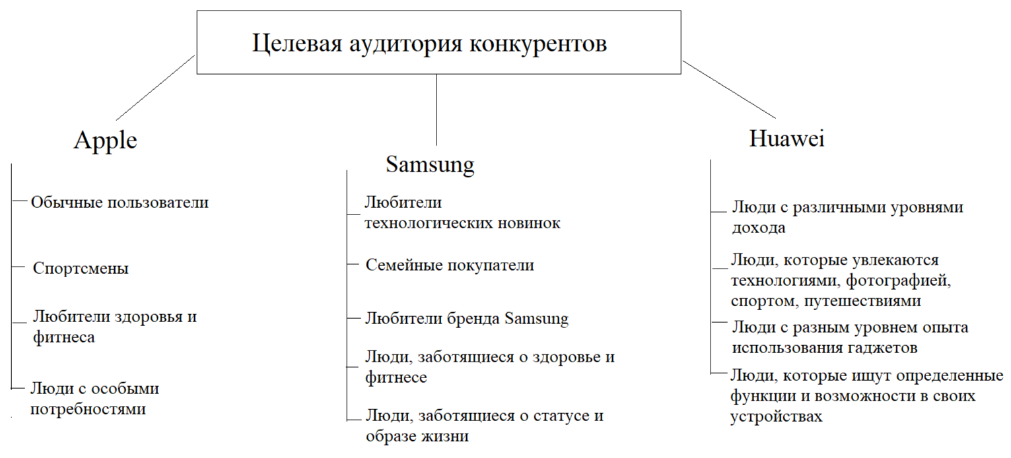

Рисунок 1 – Целевые аудитории конкурентов умных часов

* **Анализ ценовой политики.** На данном этапе необходимо сравнить цены на аналогичные продукты конкурентов. Цены конкурентов представлены в полном диапазоне по всей продуктовой линейке.

1. Apple. От 30 тыс. руб. до 110 тыс. руб.
2. Samsung. От 6 тыс. руб. до 30 тыс. руб.
3. Huawei. От 10 тыс. руб. до 270 тыс. руб.

* **Исследование маркетинговых стратегий.** На данномэтапе необходимо изучить методы продвижения и рекламные кампании конкурентов.

1. Apple. Одной из наиболее эффективных стратегий Apple является использование знаменитостей для продвижения продукта. Еще одна стратегия, которую использует Apple — создание ощущение эксклюзивности. Apple также делает акцент своего продукта на моде.
2. Samsung. Стратегия продвижения Samsung сочетает использование печатной и цифровой рекламы, мероприятий и контент-маркетинга для продвижения своего продукта. Также у данной компании есть интегрированная маркетинговая модель, которая состоит в комбинации различных маркетинговых кампаний, таких как маркетинг влияния, контент-маркетинг и маркетинг в поисковых системах.
3. Huawei. Данная компания использует в маркетинговых целях оба канала: цифровой и традиционный. Суть цифровой маркетинговой стратегии компании заключается в использовании различных социальных сетей и веб-сайтов для продвижения различных продуктов. Компания также сотрудничает с несколькими малыми и крупными организациями в рамках своей маркетинговой стратегии, а также использует влиятельные бренды для продвижения своей продукции по всему миру.

* **Определение конкурентных преимуществ.** На данном этапе необходимо идентифицировать конкурентные преимущества аналоговых продуктов.

На рисунке 2 представлены конкурентные преимущества аналоговых продуктов.

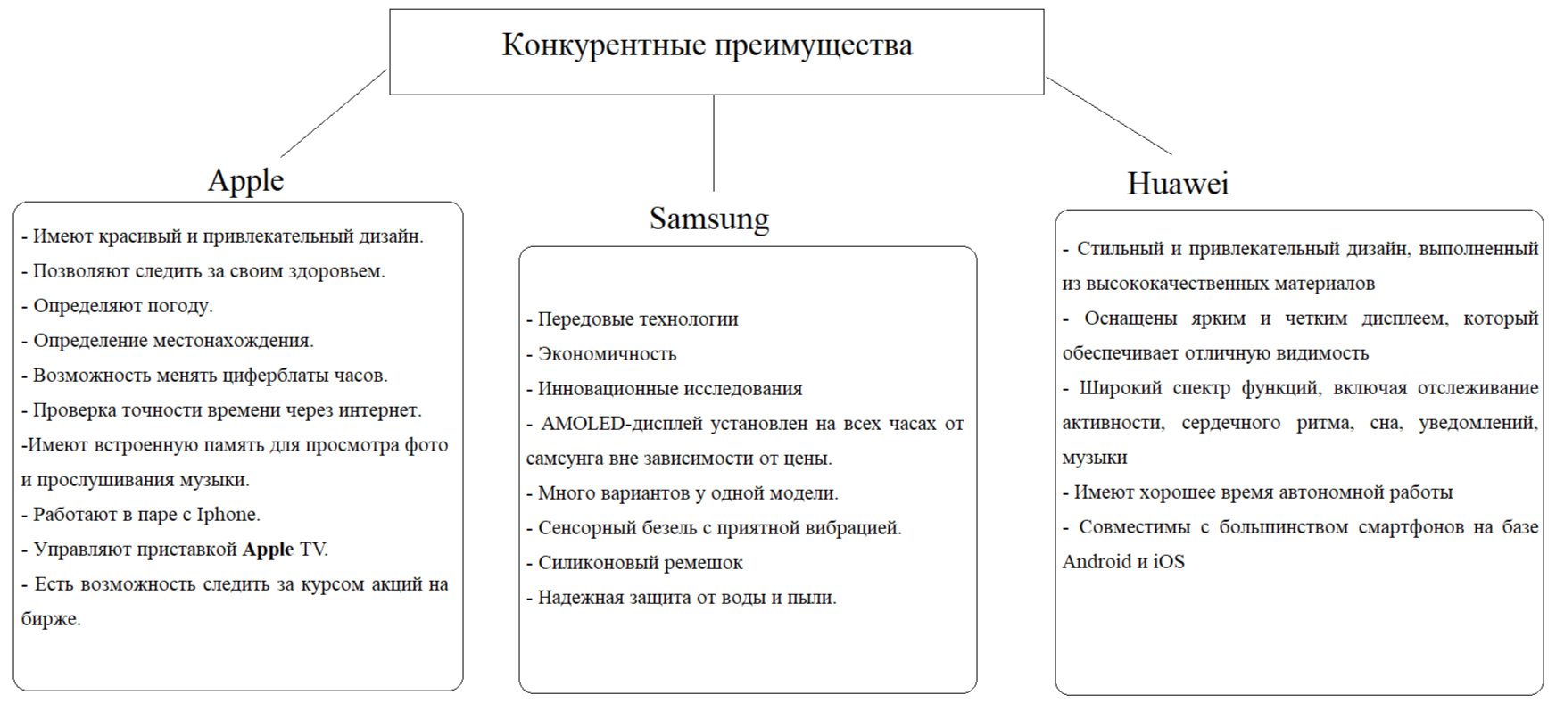

Рисунок 2 – Конкурентные преимущества умных часов

* **Оценка рыночной доли и тенденций.** На данном этапе необходимо проанализировать текущую рыночную долю конкурентов.

1. Apple — 36,1%.
2. Samsung — 10,1%.
3. Huawei — 7,2%.

Далее необходимо провести опрос среди потенциальных клиентов «HealthLite» и проанализировать полученные результаты. В опросе приняли участие 70 человек.

Опрос содержит следующие вопросы:

1. **Ваш пол:** 
   1. Мужской
   2. Женский

На рисунке 3 представлены ответы респондентов на вопрос «Ваш пол».

Рисунок 3 – Ответы респондентов на вопрос «Ваш пол»

Данные показывают, что концепция стартапа была более привлекательной для женщин, чем для мужчин. Из общего числа респондентов 42 женщины, что составляет 60%, проявили интерес, а 28 мужчин, что составляет 40%, также проявили энтузиазм. Эта тенденция указывает на сильный потенциальный рынок для продукта среди женщин, хотя положительная реакция мужчин указывает на более широкую привлекательность продукта среди различных демографических групп.

1. **Как Вы оцениваете свое состояние в течение дня?**
   1. Может меняться в течение дня
   2. Стабильное состояние в течение дня

На рисунке 4 представлены ответы респондентов на вопрос «Как Вы оцениваете свое состояние в течение дня?»

Рисунок 4 – Ответы респондентов на вопрос «Как Вы оцениваете свое состояние в течение дня?»

Собранные данные показывают, что значительная часть респондентов, а именно 50 человек или 71%, считают, что их состояние меняется в течение дня. И наоборот, 20 участников или 29% признают постоянное ежедневное состояние. Это говорит о том, что данный продукт может удовлетворить потребности самых разных пользователей, учитывая индивидуальные характеристики и требования, и может принести особую пользу тем, кто сталкивается с изменениями своего состояния в течение дня.

1. **Знаете ли Вы почему Ваше состояние меняется?**
   1. Да, всегда знаю
   2. Частично, иногда не понимаю
   3. Нет, не понимаю

На рисунке 5 представлены ответы респондентов на вопрос «Знаете ли Вы почему Ваше состояние меняется?»

Рисунок 5 – Ответы респондентов на вопрос «Знаете ли Вы почему Ваше состояние меняется?»

Полученные результаты свидетельствуют о том, что подавляющее большинство участников опроса (73%) порой считают причины изменения своего состояния неясными. При этом 35 человек, что составляет 50%, имеют некоторое понимание изменений в своем состоянии, а 16 респондентов, или 23%, совершенно не осознают, почему меняется их состояние. Эти результаты подчеркивают важность создания продукта, призванного помочь пользователям отслеживать свое состояние и понимать факторы, лежащие в основе любых изменений.

1. **Есть ли у Вас заинтересованность в отслеживании Вашего состояния?**
   1. Да, мне это интересно
   2. Нет, мне все равно
   3. Хожу к врачам только, когда что-то беспокоит

На рисунке 6 представлены ответы респондентов на вопрос «Есть ли у Вас заинтересованность в отслеживании Вашего состояния?».

Рисунок 6 – Ответы респондентов на вопрос «Есть ли у Вас заинтересованность в отслеживании Вашего состояния?»

Результаты опроса показывают, что значительное большинство, 47 респондентов или 67%, стремятся постоянно следить за своим состоянием, подчеркивая интерес рынка к продукту. И наоборот, меньшинство, 8 респондентов или 12%, выразило незаинтересованность в мониторинге состояния. Однако это не обязательно исключает их использование таких инструментов в будущем. Демонстрация преимуществ и удобства использования продукта имеет решающее значение для привлечения этого сегмента.

1. **Как Вы относитесь к отслеживанию своего состояния с помощью наручных часов?**
   1. Положительно, у меня они есть, регулярно пользуюсь
   2. У меня нет такого устройства, не вижу в нем необходимость
   3. У меня есть такое устройство, но пользуюсь им не для отслеживания состояния
   4. У меня нет такого устройства, но хотелось бы приобрести

На рисунке 7 представлены ответы респондентов на вопрос «Как Вы относитесь к отслеживанию своего состояния с помощью наручных часов?».

Рисунок 7 – Ответы респондентов на вопрос «Как Вы относитесь к отслеживанию своего состояния с помощью наручных часов?»

На основании полученной информации можно сказать, что большинство респондентов, то есть 21 человек, или 30%, имеют умные наручные часы и регулярно используют их для мониторинга своего состояния. Это указывает на потенциальный интерес к данному продукту. 21 человек, или 30% респондентов, заявили, что хотят купить часы, чтобы следить за своим состоянием. Это может быть хорошей целевой группой для стартапа «HealthLite».

Следует отметить, что 27%, то есть 19 человек, опрошенных имеют умные наручные часы, но не используют их для контроля своего состояния. Они могут быть заинтересованы в новом продукте с различными функциями и использовать его в будущем. 13%, то есть 9 человек, опрошенных указали, что не видят необходимости следить за своим состоянием с помощью наручных часов. Возможно, им также стоит продемонстрировать преимущества и простоту использования данного продукта.

1. **Какие функции Вам важны в умных наручных часах?**

a. Отслеживание пульса

b. Отслеживание активности

c. Отслеживание своего рациона питания

d. Все три функции, перечисленные выше, мне интересны

e. Не пользуюсь такими часами и не собираюсь

На рисунке 8 представлены ответы респондентов на вопрос «Какие функции Вам важны в умных наручных часах?».

Рисунок 8 – Ответы респондентов на вопрос «Какие функции Вам важны в умных наручных часах?»

На основании полученных данных можно сказать, что большинство опрошенных пользователей, то есть 24 человека, или 34%, находят важными все три функции. Отсюда можно сделать вывод, что разрабатываемый продукт должен обладать полным набором функций, чтобы привлечь максимальное количество покупателей. Также стоит обратить внимание на то, что 13%, то есть 9 человек, опрошенных не используют устройства для мониторинга состояния своего здоровья и не собираются это делать. Поэтому стартапу необходимо активно продвигать свой продукт и демонстрировать его преимущества для привлечения новых клиентов.

1. **Приобрели бы Вы наручные часы, которые будут отслеживать Ваше состояние и при этом менять цвет ремешка в соответствии с конкретным состоянием?**
2. Да, это интересно
3. Нет, мне достаточно своих, которые не меняют цвет
4. Нет, я в принципе не хочу пользоваться данным устройством

На рисунке 9 представлены ответы респондентов на вопрос «Приобрели бы Вы наручные часы, которые будут отслеживать Ваше состояние и при этом менять цвет ремешка в соответствии с конкретным состоянием?».

Рисунок 9 – Ответы респондентов на вопрос «Приобрели бы Вы наручные часы, которые будут отслеживать Ваше состояние и при этом менять цвет ремешка в соответствии с конкретным состоянием?»

На основе полученных данных можно сказать, что 78% респондентов, то есть 54 человека, интересуются наручными часами, которые отслеживают здоровье и меняют цвет ремешка. Это свидетельствует о высоком спросе на разрабатываемый продукт. Лишь 13%, то есть 9 человек, из опрошенных говорят, что им достаточно обычных часов, а 9%, то есть 6 человек, вообще не планируют пользоваться такими устройствами.

1. **Какая бы информация об умных наручных часах с функцией отслеживания состояния пользователя, а также меняющие цвет ремешка при определенном состоянии человека, была бы Вам интересна?**
   1. Визуальное представление
   2. Стоимость
   3. Наличие гарантии
   4. Другое (свои предложения)

На рисунке 10 представлены ответы респондентов на вопрос «Какая бы информация об умных наручных часах с функцией отслеживания состояния пользователя, а также меняющие цвет ремешка при определенном состоянии человека, была бы Вам интересна?».

Рисунок 10 – Ответы респондентов на вопрос «Какая бы информация об умных наручных часах с функцией отслеживания состояния пользователя, а также меняющие цвет ремешка при определенном состоянии человека, была бы Вам интересна?»

На основании полученной информации можно сказать, что визуальное оформление и стоимость являются основными факторами, которые интересуют пользователей. Большинство респондентов (31% и 50% соответственно) учли эти факторы, поэтому необходимо обратить особое внимание на дизайн и цену продукта. Некоторым потребителям (17%) также важно наличие гарантии, поэтому для повышения доверия к бренду стоит предоставить информацию о гарантийных условиях товара. Респондентами также было выдвинуто мнение об аспекте качества продукта. Это предложил 1 человек, поэтому важно не упускать из виду этот аспект при разработке продукта, чтобы обеспечить высокое качество и удовлетворенность клиентов.

1. **Оцените от 1 до 10 вашу заинтересованность в приобретении наручных часов, главной функцией которых будет отслеживания состояния человека, вследствие чего будет меняться цвет ремешка, где 1 – неинтересно, точно бы не приобрел, а 10 – интересно, хотел бы приобрести**

На рисунке 11 представлены ответы респондентов на вопрос «Оцените от 1 до 10 вашу заинтересованность в приобретении наручных часов, главной функцией которых будет отслеживания состояния человека, вследствие чего будет меняться цвет ремешка, где 1 – неинтересно, точно бы не приобрел, а 10 – интересно, хотел бы приобрести».

Рисунок 11 – Ответы респондентов на вопрос «Оцените от 1 до 10 вашу заинтересованность в приобретении наручных часов, главной функцией которых будет отслеживания состояния человека, вследствие чего будет меняться цвет ремешка, где 1 – неинтересно, точно бы не приобрел, а 10 – интересно, хотел бы приобрести»

На основании полученных данных можно сказать, что среди опрошенных наблюдается умеренный интерес к покупке данного продукта. Большинство респондентов оценили свой интерес от 6 до 9, что указывает на то, что для продукта существует потенциальный рынок сбыта. Однако важно отметить, что были также респонденты, которые оценили свой интерес как более низкий, причем некоторые дали оценку от 1 до 5. Это указывает на то, что может существовать сегмент рынка, который не так заинтересован в данном продукте. В целом данные показывают многообещающий уровень интереса к этой концепции.

## 1.2 Общая характеристика стартап-проекта

В современном мире забота о здоровье и благополучии становится все более приоритетной задачей для людей. С развитием технологий и цифровизации появляются новые возможности следить за состоянием здоровья и вести активный образ жизни. В этом контексте разработка инновационного приложения «HealthLite», главным инструментом которого являются наручные часы с датчиками мониторинга сердечного ритма, представляет собой важный шаг в области управления здоровьем.

Стартап «HealthLite» ориентирован на достижение нескольких ключевых целей:

* Создание удобного и инуитивно понятного устройства для отслеживания состояния пользователя.
* Гарантия непрерывного и точного отслеживания сердечного ритма с помощью нового продукта.
* Улучшение понимания пользователями своего физического и психологического состояния.
* Внедрение системы визуального оповещения в виде браслета, который меняет цвет, сигнализируя об изменениях сердечного ритма.

Ожидаемые результаты:

* Разработка современного приложения, предназначенного для помощи в мониторинге здоровья.
* Повышение осведомленности пользователей о своем физическом и психическом здоровье.
* Повышение мотивации пользователей к сохранению здоровья и занятиям физической активностью.
* Содействие повышению качества жизни потребителей и общества в целом.

Выдающейся инновацией стартапа "HealthLite" является функция часов, которая меняет цвет ремешка синхронно с частотой пульса пользователя. Эта функция служит двойной цели: она придает модный, настраиваемый вид и обеспечивает визуальную подсказку о физическом состоянии владельца. Такая функция позволяет немедленно распознавать колебания сердечного ритма, позволяя пользователям быстро принимать необходимые меры для поддержания своего здоровья.

Проект "HealthLite" посвящен большему, чем просто разработке передового технологического продукта. Речь идет также о повышении осведомленности о здоровье и вдохновении людей уделять первоочередное внимание своему благополучию. Стартап направлен ​​на предоставление потребителям необходимых ресурсов и знаний, чтобы они могли сделать осознанный выбор в отношении своей деятельности в области здоровья.

Ключевым аспектом стартапа "HealthLite" является его универсальность в различных секторах, особенно в медицине и здравоохранении. Это даст врачам возможность использовать данные мониторинга пациентов, повышая их способность эффективно диагностировать и адаптировать лечение. Кроме того, приложение обещает помочь в профилактике заболеваний и оказании поддержки во время критических происшествий со здоровьем.

К основным характеристикам и преимуществам относятся:

* Инновационный подход: стартап "HealthLite" объединяет новейшие технологии носимых устройств с передовыми медицинскими знаниями.
* Комплексная функциональность: приложение "HealthLite" использует датчики часов для мониторинга различных показателей здоровья, включая частоту сердечных сокращений, уровень активности, стресс, а также общее эмоциональное и физическое состояние, обеспечивая целостное представление о состоянии здоровья.
* Простота использования: приложение "HealthLite", созданное специально для пользователей всех возрастов, отличается интуитивно понятным интерфейсом и простой функциональностью, что делает отслеживание состояния здоровья доступным каждому.
* Персонализация: приложение "HealthLite" персонализирует отслеживание состояния здоровья, предлагая индивидуальные рекомендации по упражнениям, диете и сну для достижения индивидуальных целей в области здоровья.
* Визуальные оповещения: ремешок для часов "HealthLite" меняет цвет в зависимости от изменений сердечного ритма, обеспечивая немедленную визуальную информацию о состоянии здоровья пользователя.
* Конфиденциальность данных: приложение "HealthLite" уделяет приоритетное внимание конфиденциальности пользователей, обеспечивая защиту и безопасную передачу личных данных о здоровье.

Приложение "HealthLite" предназначено для следующих демографических групп:

* Дети. Для родителей продукт служит инструментом отслеживания и управления физической активностью и здоровьем своих детей, помогая предотвратить проблемы, связанные с малоподвижностью и плохим сном, а также дает представление об эмоциональном и физическом состоянии детей.
* Молодежь, стремящаяся к здоровому образу жизни. Приложение поможет молодым людям вести активный образ жизни, справляться со стрессом, улучшать качество сна и делать осознанный выбор в отношении здоровья, а также поможет им в достижении их целей в области фитнеса и здоровья.
* Пожилые люди. Для пожилых людей приложение служит ценным инструментом для мониторинга их физического здоровья, помогая им избежать чрезмерного стресса и предотвратить потенциальные проблемы со здоровьем.

Финансирование стартап-проекта «HealthLite» возможно за счет следующих источников:

* собственные средства;
* грантовая поддержка;
* субсидии от государства;
* конкурсы с денежным призовым фондом;
* кредит.

## 1.3. Юридические вопросы

Так как продуктом стартапа «HealthLite» является разработка приложения и умных наручных часов, то необходимо будет провести ряд юридических действий.

Во-первых, необходимо оформить следующие разрешительные документы о соответствии требованиям техрегламентов:

* ТР ТС 020 / 2011 «Электромагнитная совместимость технических средств»;
* ТР ТС 004 / 2011 «О безопасности низковольтного оборудования»;
* ТР ЕАЭС 037 / 2016 «Об ограничении применения опасных веществ в изделиях электротехники и радиоэлектроники».

Впоследствии будут получены следующие документы:

* Декларация Соответствия ТР ТС 004/2011 "О безопасности низковольтного оборудования", ТР ТС 020/2011 "Электромагнитная совместимость технических средств";
* Декларация Соответствия ТР ЕАЭС 037/2016 "Об ограничении применения опасных веществ в изделиях электротехники и радиоэлектроники".

При оформлении представленных деклараций необходимо также пройти следующие схемы сертификации:

1д – Декларирование, выпускаемого серийно (уполномоченное изготовителем лицо). Испытания образцов продукции осуществляет изготовитель. Производственный контроль осуществляет изготовитель.

2д – Декларирование партии (уполномоченное изготовителем лицо). Испытания партии продукции осуществляет заявитель.

3д – Декларирование, выпускаемого серийно (уполномоченное изготовителем лицо). Испытания образцов продукции в аккредитованной испытательной лаборатории (центре). Производственный контроль осуществляет изготовитель.

4д – Декларирование партии (импортер или продавец). Испытания партии продукции в аккредитованной испытательной лаборатории (центре).

6д – Декларирование, выпускаемого серийно (уполномоченное изготовителем лицо). Испытания образцов продукции в аккредитованной испытательной лаборатории (центре). Сертификация системы менеджмента и инспекционный контроль органом по сертификации систем менеджмента. Производственный контроль осуществляет изготовитель.

Для решения данного вопроса могут быть применимы следующие статьи законодательства Российской Федерации:

* Статья 28 Федерального закона от 27.07.2006 N 152-ФЗ "О персональных данных", которая определяет требования к обработке персональных данных;
* Статья 4 Федерального закона от 27.07.2006 N 149-ФЗ "Об информации, информационных технологиях и о защите информации", которая регулирует отношения, связанные с использованием информационных технологий;
* Статья 27 Федерального закона от 21.11.2011 N 323-ФЗ "Об основах охраны здоровья граждан в Российской Федерации", которая устанавливает требования к медицинской продукции, в том числе смарт-часам, если они используются в медицинских целях;
* Статья 10 Федерального закона от 10.07.2002 N 86-ФЗ "О защите прав потребителей", которая определяет права и обязанности производителя товара перед потребителем.

Касаемо разработки и внедрения приложения на платформы App Store и Google Play необходимо не только соответствовать требованиям самого приложения, пройти регистрацию приложения, но и подписать код приложения определенными сертификатами и ключами на данных платформах.

* На платформе App Store все приложения, которые на нее выкладываются, должны быть подписаны действительным сертификатом, выданным Apple.

Подписывать приложения обязаны непосредственные разработчики в рамках программы Apple Developer Program. Также необходимо пройти следующие этапы:

1. Проверка сертификата. На данном этапе перед тем, как выдать сертификат, компания Apple проверяет личность каждого разработчика в реальном мире.
2. Проверка подписи кода. На данном этапе осуществляется проверка с помощью идентификатора команды, который извлекается из выпущенного компанией Apple сертификата, таким образом, происходит проверка подписи кода для всех динамических библиотек.

* На платформе Google Play также, чтобы выложить приложение, необходимо подписать его следующими специальными ключами:

1. develop — данным ключом подписываются все приложения во время установки из среды разработки на устройства;
2. production — данным ключом подписывается приложение перед выкладыванием в Google Play, этот ключ уникален для каждого приложения.

# ГЛАВА 2. ОПИСАНИЕ ПРОДУКТА, ПРОИЗВОДСТВЕННЫЙ, ФИНАНСОВЫЙ И МАРКЕТИНГОВЫЙ ПЛАН

## 2.1 Описание продукта

Стартап-проект «HealthLite» предлагает ряд значимых преимуществ. Это инновационное решение основано на использовании наручных часов в качестве основного инструмента, на которых также будет установлено данное приложение. Через датчики, установленные на этих часах, будет собираться информация о состоянии человека.

Первым и, наверное, самым значимым преимуществом стартап-проекта «HealthLite» является его универсальность и доступность. Благодаря широкому распространению смартфонов и наручных часов в нашем обществе, люди смогут легко получать информацию о своем состоянии в любое время и в любом месте. Необходимости в специальном оборудовании или походах в медицинские учреждения устраняются, что делает эту технологию максимально удобной и доступной для всех.

Вторым преимуществом стартап-проекта «HealthLite» является его потенциал в сфере здравоохранения и профилактики заболеваний. Приложение, совместно с наручными часами, будет собирать информацию о сердечном ритме, уровне физической активности, качестве сна и других важных показателях здоровья. Пользователи смогут с легкостью контролировать свое состояние и быстро реагировать на любые отклонения. Данная система может быть востребована как специалистами в области медицины, так и обычными людьми, стремящимися вести здоровый образ жизни.

Третьим преимуществом «HealthLite» является переносимость и мобильность. Устройства, такие как наручные часы, всегда находятся под рукой, что позволяет пользователям не прерывать свои повседневные дела и одновременно получать важную информацию о своем состоянии. Благодаря возможности использования приложения на телефоне, данные о здоровье людей могут быть легко переданы врачам для дальнейшего анализа или хранения. Это важно не только для отдельных пользователей, но и для организаций, занимающихся исследованиями в области здоровья населения.

Кроме указанных преимуществ, стартап-проект «HealthLite» предлагает и другие возможности: использование приложения для мониторинга физической активности и спортивных тренировок, возможность сохранения личных данных и анализа статистики состояния здоровья, а также индивидуальные рекомендации по улучшению общего благополучия и здоровья.

Главный акцент часов «HealthLite» будет остановлен на ремешке – он будет прозрачный. В ремешок часов будут встроены датчики отслеживания пульса и сердечного ритма. Так, в соответствии с определенным пульсом датчики будут светиться определенным цветом (табл. 2).

Таблица 2 - Взаимосвязь состояния человека и цвета ремешка часов «HealthLite»

|  |  |
| --- | --- |
| Состояние человека | Цвет ремешка |
| Стабильное состояние | Зелёный |
| Тревожность | Оранжевый |
| Недомогание | Синий |
| Радость | Желтый |
| Критическое состояние | Красный |

Функции приложения «HealthLite»:

- ***Создание медицинской карты.*** Важным элементом приложения «HealthLite» является создание индивидуальной медицинской карты пользователя, где будут представлены все существующие аллергические реакции, хронические заболевания, а также указан пол, вес и сведения о противопоказаниях по пище и другие медицинские данные. Это позволит своевременно реагировать на потенциальные проблемы и обеспечить правильный уход за здоровьем пользователя.

Таким образом, на основе внесенных пользователем данных о своем здоровье будут предлагаться индивидуальные рекомендации для каждого пользователя: о рекомендуемой активности, приеме пище, приеме лекарств и других возможных рекомендациях.

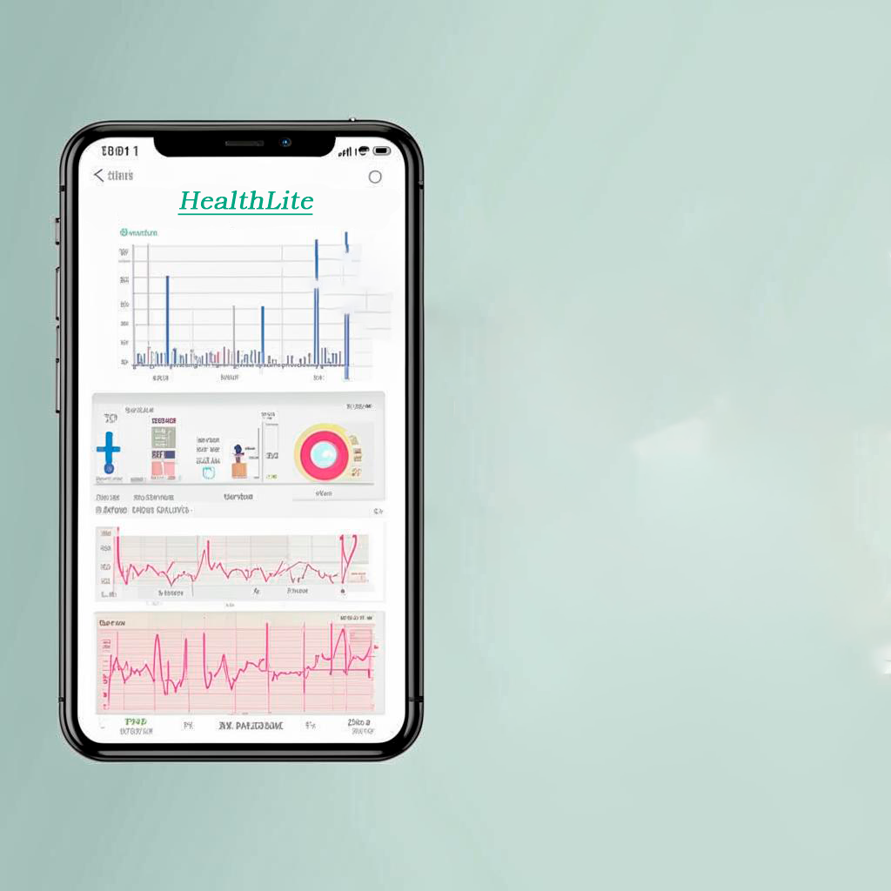

Рисунок 12 – Прототип медицинской карты в приложении «HealthLite» на телефоне

***- Отслеживание состояния.*** Главной функцией приложения «HealthLite» является отслеживание состояния пользователя – как морального, так и физического. С помощью датчиков на наручных часах «HealthLite» будет возможность определить настроение человека (грустно, радостно, стресс и прочее), а также измерить изменения артериального давления. Такая информация позволит избежать неопределенности и неизвестности, предупреждая возможные проблемы здоровья и обеспечивая своевременную реакцию.

В таблице 3 отразим состояния человека, на которые ориентирован продукт «HealthLite», а также характеристика этих состояний.

Таблица 3 - Состояния человека и их характеристики

|  |  |
| --- | --- |
| Состояние человека | Характеристика пульса |
| Стабильное состояние | Пульс человека в покое составляет в среднем 70 ударов в минуту. Однако данное значение может меняться в зависимости от конкретного человека. Показатели стабильного состояния человека будут индивидуально определяться в течение адаптационного периода, который составляет 1 неделю после покупки. |
| Тревожность | При данном состоянии человека частота пульса начинает незначительно повышаться, основываясь на стабильном состоянии конкретного человека. В среднем частота пульса при данном состоянии составляет 100 ударов в минуту. |
| Недомогание | При данном состоянии человека частота пульса начинает незначительно снижаться. Показатель снижения будет опираться на показатель пульса при стабильном состоянии пользователя. |
| Радость | При данном состоянии пользователя частота пульса незначительно увеличиться по сравнению со стабильным и нормальным состоянием пользователя. Средние показатели данного состояния составляют от 80 до 90 ударов в минуту. |
| Критическое состояние | При данном состоянии пользователя показатели пульса будут критически низкими или критически высокими в сравнении со стабильным и нормальным состоянием пользователя. |

Помимо этого, под каждое состояние человека на экране наручных часов «HealthLite» будет высвечиваться соответствующее состояние, а также в звуковом режиме будут озвучиваться симптомы и дальнейшие шаги действий. В часы также будет встроен GPS, это нужно для того, если у человека критическое состояние, то данные будут отправляться в службы автоматически.

В таблице 4 отражены состояния человека и дальнейшие действия, ориентированные на соответствующие состояния в стартапе «HealthLite».

Таблица 4 - Состояния человека и предлагаемые действия

|  |  |
| --- | --- |
| Состояние человека | Предполагаемые действия |
| Стабильное состояние | При данном состоянии пользователя в основном никаких конкретных оповещений не предполагается, будет только отслеживаться прием лекарств, если они прописаны в медицинской карточке, будет предлагаться выпить воду, съесть конкретную еду, которая ориентирована на медицинскую карточку пользователя, а также будут предлагаться занятия спортом, если пользователь укажет в медицинской карточке, какими видами активности он занимается или хотел бы заниматься. |
| Тревожность | Пользователю при данном состоянии необходимо постараться расслабиться путем прослушивания любимой музыки или просмотра любимого фильма. Также можно предложить съесть любимую еду (приложение будет предлагать пользователю конкретную еду, основываясь на медицинской карточке пользователя в приложении). Приложение будет предлагать пользователю сходить на улицу прогуляться, а также будет предлагать дыхательные техники и способы медитации. |
| Недомогание | При данном состоянии пользователю будет предлагаться принять определенные лекарства, которые будут вписаны им в медицинскую карточку приложения, если пользователь их не принял. Также будет предлагаться позвать кого-то для дальнейшего наблюдения пользователя. Одной из рекомендаций будет открыть окно, чтобы было поступление свежего воздуха, а также выпить стакан воды. |
| Радость | При данном состоянии пользователя на экране часов будут отображаться мотивирующие фразы для продолжения данного состояния пользователя. Также будет предложено, к примеру, записать на видео момент данного состояния, а также послушать любимую музыку. |
| Критическое состояние | При данном состоянии пользователя в службу скорой помощи, а также в службу 112 будут отправлены срочные уведомления о том, что у человека критическое состояние (высокий или низкий пульс), дополнительно будут отосланы сведения медицинской карточки пользователя, местоположение и время, в которое данное состояние наступило. Помимо этого, через часы будут озвучиваться состояние человека и время наступления состояния для того, чтобы ему помогли мимо проходящие люди. |

На рисунке 13 изображен прототип отражения состояния пользователя и рекомендуемые действия на часах «HealthLite».

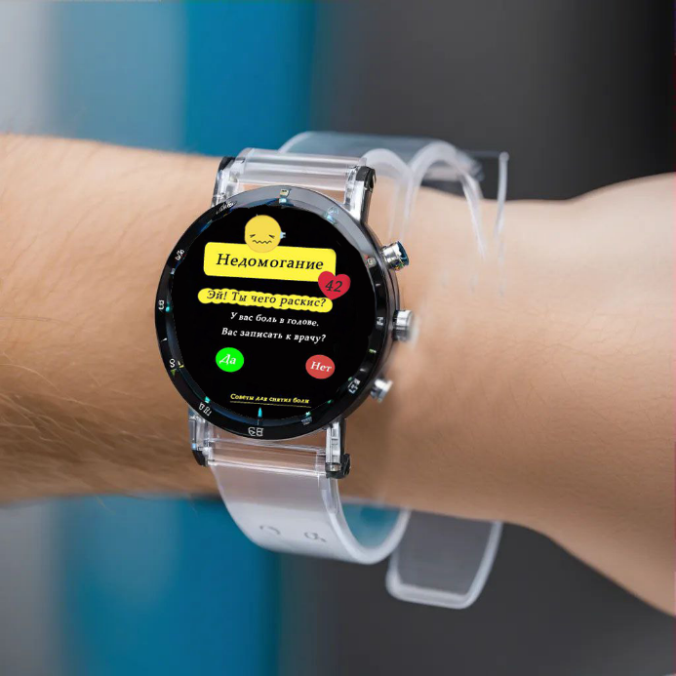

Рисунок 13 – Прототип отражения состояния пользователя и рекомендуемые действия на часах «HealthLite»

***- Прием лекарств и их контроль.*** Дополнительные функции приложения «HealthLite» включают прием лекарств и их контроль. При необходимости, приложение будет напоминать о времени и дозировке.

На рисунке 14 изображен прототип отражения функции приема лекарств на часах «HealthLite».

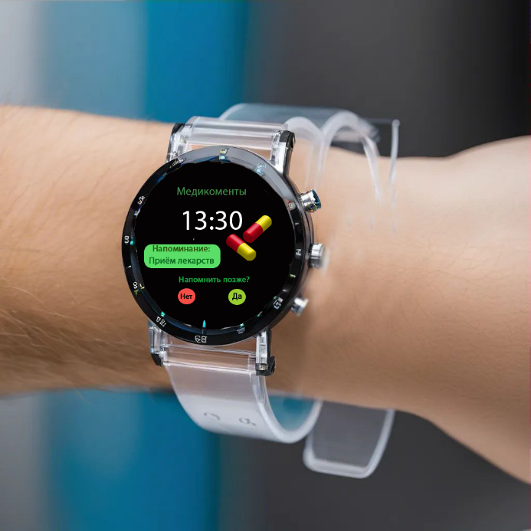

Рисунок 14 – Прототип отражения функции приема лекарств на часах «HealthLite»

***- Контроль приема воды.*** Также имеется функция контроля за приемом воды. Будут созданы специальные иконки - картинки с различными сосудами (пластиковый одноразовый стаканчик, чайная чашка, кружка и другие, это будет удобнее и не нужно будет высчитывать, сколько человек выпил воды, если он не знает объем сосуда.

На рисунке 15 изображен прототип отражения функции приема воды на часах «HealthLite».

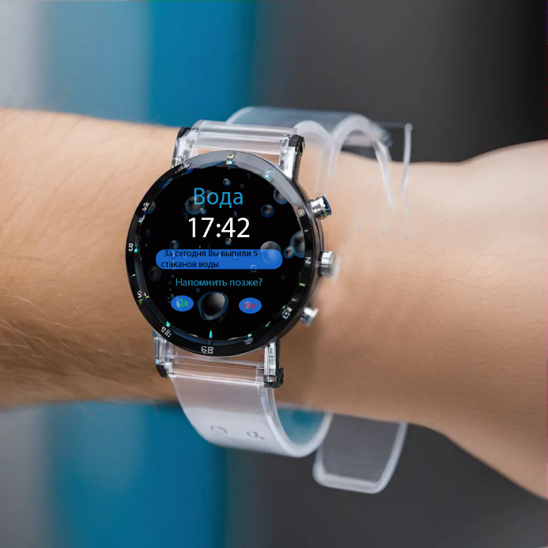

Рисунок 15 – Прототип отражения функции приема воды на часах «HealthLite»

***- Контроль приема пищи.*** Будет возможность в приложении на телефоне отмечать, что человек съел в течение дня, можно будет отслеживать потребленные ккал. Также в соответствии с медицинской карточкой, заполненной пользователем, будет предлагаться базовый рацион питания.

На рисунке 16 изображен прототип наручных часов «HealthLite» с функцией контроля приема пищи.

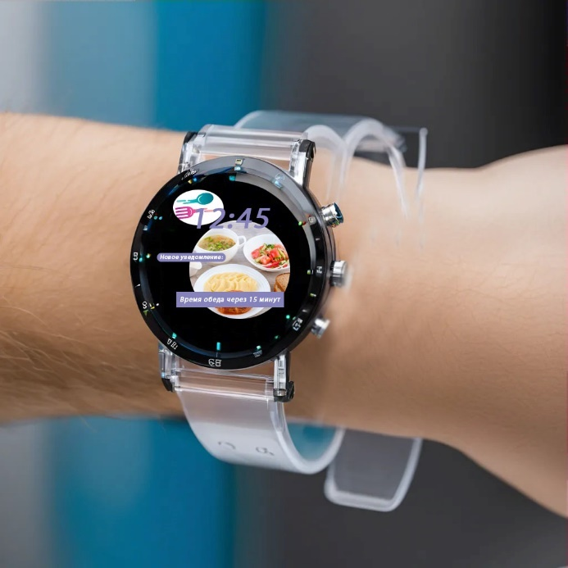

Рисунок 16 - Прототип наручных часов «HealthLite» с функцией контроля приема пищи

Приложение «HealthLite» будет разработано в нескольких вариациях для конкретных групп людей, а именно:

*- Для детей* предусмотрены наручные часы «HealthLite» с функцией отслеживания состояния, которая будет передаваться на телефоны родителей. Это позволит родителям контролировать здоровье и настроение своих детей.

На рисунке 17 изображен прототип наручных часов «HealthLite» для детей.

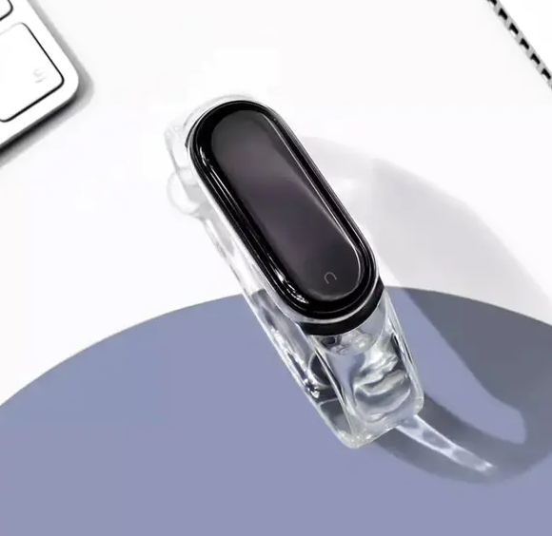

Рисунок 17 - Прототип наручных часов «HealthLite» для детей

*- Для молодежи* будет доступна полная функциональность приложения «HealthLite», включающая отслеживание состояния, активности (количество сожженных калорий и время активности), контроль приема пищи (с возможностью указания употребленных продуктов) и контроль приема воды с использованием специальных иконок-картинок, представляющих различные сосуды.

На рисунке 18 изображен прототип наручных часов «HealthLite» для молодежи.

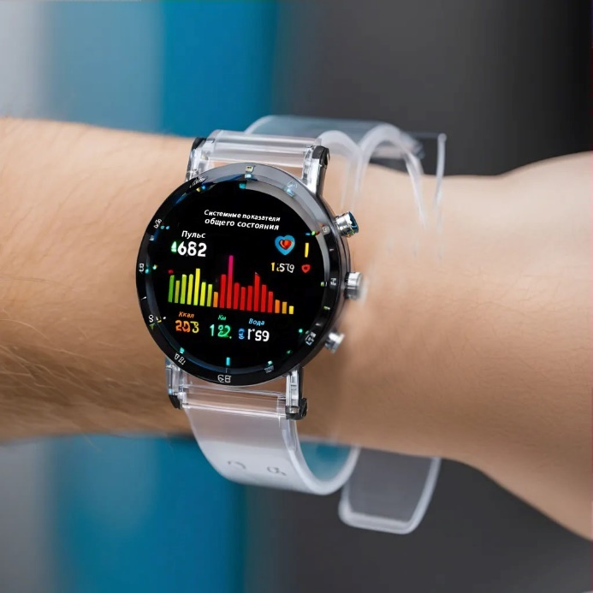

Рисунок 18 - Прототип наручных часов «HealthLite» для молодежи

*- Пожилым людям* предлагается использовать часы «HealthLite» для отслеживания состояния. В случае критических ситуаций, связанных с здоровьем, информация будет автоматически передаваться в службы экстренной помощи, например, скорую медицинскую помощь.

На рисунке 19 изображен прототип наручных часов «HealthLite» для пожилого населения.

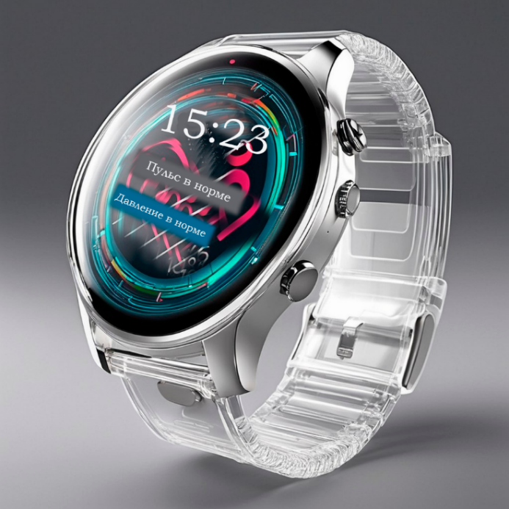

Рисунок 19 - Прототип наручных часов «HealthLite» для пожилого населения

## 2.2 Производственный план

Производственный план для стартап-проекта «HealthLite» состоит из 7 этапов, которые представлены в таблице 5, также в данной таблице представим визуальное представление по срокам реализации каждого этапа.

Таблица 5 – Производственный план стартап-проекта «HealthLite»

|  |  |  |  |  |  |  |  |  |  |  |  |  |  |  |  |  |  |
| --- | --- | --- | --- | --- | --- | --- | --- | --- | --- | --- | --- | --- | --- | --- | --- | --- | --- |
| Этап | Месяц | | | | | | | | | | | | | | | | |
| 1 | 2 | 3 | 4 | 5 | 6 | 7 | 8 | 9 | 10 | 11 | 12 | 13 | 14 | 15 | 16 | 17 |
| 1.Исследование и разработка |  |  |  |  |  |  |  |  |  |  |  |  |  |  |  |  |  |
| 2.Производство наручных часов |  |  |  |  |  |  |  |  |  |  |  |  |  |  |  |  |  |
| 3.Разработка приложения |  |  |  |  |  |  |  |  |  |  |  |  |  |  |  |  |  |
| 4.Тестирование и отладка |  |  |  |  |  |  |  |  |  |  |  |  |  |  |  |  |  |
| 5.Маркетинг и продвижение |  |  |  |  |  |  |  |  |  |  |  |  |  |  |  |  |  |
| 6.Запуск и масштабирование |  |  |  |  |  |  |  |  |  |  |  |  |  |  |  |  |  |
| 7.Сопровождение и развитие |  |  |  |  |  |  |  |  |  |  |  |  |  |  |  |  |  |

Рассмотрим данные этапы подробнее.

***Этап 1.*** Исследование и разработка. По прогнозам, этот начальный этап продлится с 1 по 3 месяц с момента начала проекта и состоит из нескольких ключевых этапов:

* 1. Определение требований к продукту. Сюда входит определение основных функций приложения "HealthLite" и наручных часов, в частности, возможностей датчика сердечного ритма. Он включает в себя привлечение специалистов для сбора и уточнения требований.
  2. Анализ рынка и конкурентов. Этот этап включает изучение существующих рыночных предложений и конкурентов в сочетании с анализом потребностей целевой аудитории.
  3. Проектирование системы. Задача состоит в разработке архитектуры программного обеспечения и аппаратной части наручных часов, включая разработку схемы взаимодействия компонентов системы, а также создание интерфейсов и протоколов обмена данными.
  4. Разработка прототипа. Сюда входит создание первоначальных версий приложения и наручных часов, оснащенных датчиками сердечного ритма. Эти прототипы предназначены для сбора данных о состоянии пользователей и предоставления персонализированных рекомендаций с последующим тщательным тестированием для выявления и устранения любых проблем на ранней стадии.

***Этап 2.*** Производство наручных часов. Планируется, что этот этап продлится с 4 по 6 месяц после начала проекта и разделен на отдельные подэтапы:

* 1. Приобретение компонентов. Сюда входит приобретение необходимых деталей, таких как датчики сердечного ритма, браслеты с датчиками изменения цвета, дисплеи, корпуса, батареи и другие элементы.
  2. Сборка часов. Процесс сборки часов из приобретенных компонентов, установки датчиков и ремешков, обучения персонала, строгих проверок качества и проведения предварительных испытаний.
  3. Тестирование датчиков. Этот подэтап посвящен проверке точности и надежности датчиков сердечного ритма посредством обширного тестирования с использованием специализированного оборудования и программного обеспечения, а также привлечения независимых экспертов для обеспечения качества.
  4. Подтверждение дизайна и функциональности. Этот последний шаг включает в себя согласование мнений относительно окончательного дизайна и функций наручных часов, таких как отслеживание сердечного ритма и изменение цвета ремешка.

***Этап 3.*** Разработка приложения. Ожидается, что этот этап продлится с 7 по 10 месяц с начала проекта и разделен на следующие подэтапы:

* 1. Программирование мобильной платформы. Это предполагает создание программного обеспечения для iOS и Android, которое интерпретирует данные датчиков сердечного ритма и регулирует цвет браслета в зависимости от пульса пользователя.
  2. Пользовательский интерфейс и создание дизайна. Здесь основное внимание уделяется разработке удобного и визуально привлекательного приложения. Это включает в себя использование определенных цветов и тщательную проработку расположения всех элементов как в приложении для телефона, так и на часах, чтобы обеспечить интуитивное взаимодействие с пользователем.
  3. Аппаратная интеграция. Этот шаг включает в себя связывание приложения с аппаратным обеспечением часов, обработку данных датчиков сердечного ритма и управление изменением цвета браслета на основе этих данных.
  4. Тестирование различных устройств. Сюда входит оценка приложения на различных устройствах и сценариях, например на часах, предназначенных для детей, молодежи и пожилых людей, для оценки стабильности,производительности и функциональности приложения и часов.

***Этап 4.*** Тестирование и отладка. Этот этап запланирован на 11-й месяц после начала проекта и разделен на последующие подэтапы:

* 1. Комплексное тестирование приложения. Это предполагает тщательную проверку функциональности и надежности приложения, чтобы убедиться, что все важные функции, такие как мониторинг сердечного ритма и переход цвета браслета, работают правильно.
  2. Исправление ошибок и улучшение функций. Этот шаг включает в себя устранение проблем, обнаруженных в кодировании, дизайне и операционной логике приложения.
  3. Тестирование в реальных условиях. На этом этапе приложение тестируется в реальных сценариях использования с участием целевой аудитории, оценивая производительность при различных уровнях физической активности и типах кожи.

***Этап 5.*** Маркетинг и продвижение. Планируется, что этот этап продлится с 12 по 13 месяц с момента начала проекта и разбит на следующие подэтапы:

* 1. Маркетинговая стратегия и брендинг. Сюда входит определение отличительных особенностей продукта и разработка стратегий для привлечения интереса потребителей.
  2. Создание рекламных материалов и кампаний. Сюда входит разработка и производство маркетингового контента и кампаний, адаптированных для привлечения каждого сегмента целевого рынка.
  3. Участие в мероприятиях для популяризации продукции. Сюда входит организация и участие в таких мероприятиях, как выставки здорового образа жизни и конференции по медицинским технологиям, ориентированные на пожилых людей, с целью повышения осведомленности о продукции.

***Этап 6.*** Запуск и масштабирование. Предполагается, что этот этап начнется с 14-го месяца после начала проекта и состоит из следующих подэтапов:

* 1. Запуск продукта и распространение приложения. Сюда входит начало продажи умных часов и обеспечение доступности приложения через признанные платформы магазинов приложений, предназначенные для пользователей iOS и Android.
  2. Техническая поддержка и обновления. Сюда входит создание системы оказания технической помощи пользователям, а также обеспечение постоянного получения приложения обновлений.
  3. Анализ обратной связи и улучшение продукта. Это включает в себя сбор и изучение отзывов пользователей для определения областей, требующих улучшения продукта, и внедрения необходимых улучшений.
  4. Расширение функциональности и адаптация к рынку. Этот этап посвящен исследованию способов расширения возможностей продукта и адаптацииего к различным сегментам рынка и группам потребителей.

***Этап 7.*** Сопровождение и развитие. Этот этап продолжается с начала реализации проекта и включает в себя следующие ключевые мероприятия:

* 1. Постоянное совершенствование приложения. Сюда входят регулярные обновления и улучшения приложения, основанные на отзывах пользователей и изменениях на рынке.
  2. Инновации и улучшение пользовательского опыта. Этот этап включает в себя исследование и выбор новых технологий, разработку и внедрение инновационных функций, а также их тщательное тестирование.
  3. Рыночный анализ и конкурентный анализ. Этот этап включает в себя отслеживание состояния пользователей и использования устройств, анализ конкурентов, выявление отраслевых тенденций, разработку стратегии разработки приложений и настройку приложения в соответствии с развивающейся динамикой рынка.

Таким образом, производственный план предполагает реализацию данного проекта со сроком в 14 месяцев, с начала 14 месяца и непрерывно предполагается, что будет осуществляться долгосрочная деятельность по самой реализации данного проекта.

Производственный план данного стартап-проекта включает в себя 7 этапов, которые считаются необходимыми от начала разработки проекта до его непрерывной реализации.

## 2.3 Финансовый план

Финансовый план стартапа «HealthLite» можно разделить на два вида. Первый вид – затраты на открытие бизнеса и поддержание его до начала поступления чистой прибыли, или первоначальные инвестиции. Второй вид – затраты, которые необходимы для поддержания и развития деятельности стартапа.

Рассмотрим подробнее данные виды затрат.

Первый вид затрат. Первоначальными инвестициями можно считать все те затраты, которые будут сопровождать бизнес до появления чистой прибыли. В таблице 6 представлены все первоначальные инвестиции для стартапа «HealthLite». Таким образом, к первоначальным инвестициям можно отнести следующие затраты: госпошлина за регистрацию предприятия, а также ежемесячные затраты с первого месяца до 7 месяца.

Ежемесячными затратами можно считать следующее: фонд оплаты труда, в который входит зарплата 7 сотрудников, а именно директора, бухгалтера, двух инженеров-разработчиков, дизайнера, менеджера по продажам и двух продавцов, затраты на рекламу, оплата аренды точки для производства продукции стартапа и оплата аренды точки для продажи продукции стартапа, страховые взносы, которые составляют 30% от фонда оплаты труда и затраты на производство часов с приложением в соответствии с количеством ежемесячного производства.

Таким образом, первоначальные инвестиции составляют 9 763 787 рублей.

Таблица 6 – Первоначальные инвестиции стартапа «HealthLite»

|  |  |  |  |  |  |  |
| --- | --- | --- | --- | --- | --- | --- |
| Наименование | Месяц | | | | | |
| 1 | 2 | 3 | 4 | 5 | 6 |
| Госпошлина за регистрацию предприятия | 4 000 | - | - | - | - | - |
| Фонд оплаты труда (ФОТ) | 186 000 | 186 000 | 186 000 | 186 000 | 186 000 | 186 000 |
| Реклама | 30 000 | 30 000 | 30 000 | 30 000 | 30 000 | 30 000 |
| Оплата аренды (производство) | 25 000 | 25 000 | 25 000 | 25 000 | 25 000 | 25 000 |
| Оплата аренды (продажа) | 21 000 | 21 000 | 21 000 | 21 000 | 21 000 | 21 000 |
| Страховые взносы (30% от ФОТ) | 55 800 | 55 800 | 55 800 | 55 800 | 55 800 | 55 800 |
| Затраты на производство часов с приложением | 698 177 | 810 427 | 922 677 | 1 048 577 | 1 192 327 | 1 351 777 |
| Итого | 1 019 977 | 1 128 227 | 1 240 477 | 1 366 377 | 1 510 127 | 1 669 577 |

Также необходимо отметить, что все виды представленных затрат в таблице, кроме затрат на госпошлину за регистрацию предприятия, продолжат свое «существование» в стартапе. Другими словами, затраты, которые представлены в таблице на 6 месяцев, являются затратами, которые стартап понесет до момента появления чистой прибыли, которая по расчетам наступает на 7 месяц.

Второй вид затрат. Затраты, которые необходимы для поддержания и развития деятельности стартапа «HealthLite», включают в себя постоянные и переменные издержки.

К переменным издержкам в стартапе «HealthLite» можно отнести затраты на запчасти и детали для каждого вида часов.

В таблице 7 представим переменные затраты для производства наручных часов в стартапе «HealthLite».

Таблица 7 – Переменные издержки в стартапе «HealthLite»

|  |  |  |  |  |  |
| --- | --- | --- | --- | --- | --- |
| Наименование | Количество, шт. | Средняя цена на рынке за 1 шт., руб. | | | |
| ЦА дети | | ЦА пожилые | ЦА молодежь |
| Основа | | | | | |
| ЖК-дисплей + Дигитайзер | 1 | | 1400 | 2 500 | 3 500 |
| Корпус | 1 | | 1500 | 1800 | 2 500 |
| Материнская плата с процессором | 1 | | 2500 | 3700 | 3 600 |
| Прокладка | 1 | | 150 | 150 | 150 |
| Аккумулятор | 1 | | 300 | 300 | 300 |
| Ремешок для часов (прозрачный) | 1 | | 500 | 300 | 500 |
| Сопутствующие | | | | | |
| Память (оперативная и накопитель) | 1 | | 700 | 700 | 700 |
| Кабель для ЖК-дигитайзера | 1 | | 400 | 200 | 400 |
| Вибродвигатель | 1 | | 400 | 400 | 400 |
| Микрофон | 1 | | 400 | 400 | 400 |
| Модули | | | | | |
| Модули беспроводной связи (Bluetooth, NFC) | 1 | | 1 500 | 1 500 | 1 500 |
| PPG-модуль | 1 | | 1000 | 1000 | 1 000 |
| ЭКГ-модуль | 1 | | 800 | 800 | 800 |
| GPS-модуль | 1 | | 900 | 900 | 900 |
| Датчики | | | | | |
| Акселерометр + Гироскоп | 1 | | 500 | 350 | 500 |
| Датчики (со светодиодами на ремешок), в том числе: | 25 | | 700 | 700 | 700 |
| зеленый | 5 | | 140 | 140 | 140 |
| оранжевый | 5 | | 140 | 140 | 140 |
| синий | 5 | | 140 | 140 | 140 |
| желтый | 5 | | 140 | 140 | 140 |
| красный | 5 | | 140 | 140 | 140 |
| Итого | 65 | | 13 650 | 15 700 | 17 850 |

Таким образом, переменные затраты на часы, целевой аудиторией которых являются дети, составляют 13 650 руб. на количество 1 шт., переменные затраты на часы, целевой аудиторией которых являются пожилые, составляют 15 700 руб. на количество 1 шт., переменные затраты на часы, целевой аудиторией которых является молодежь, составляют 17 850 руб. на количество 1 шт.

К постоянным затратам в стартапе «HealthLite» относятся инструменты для производства часов с приложением, а именно их амортизация, затраты на создание приложения, ежемесячные затраты, в которые входят затраты на фонд оплаты труда, затраты на рекламу, аренду помещения для производства продукции стартапа и точки, где будет происходить непосредственная продажа товара, а также страховые взносы.

Рассмотрим подробнее постоянные затраты стартапа «HealthLite».

Таблица 8 – Затраты на инструменты в стартапе «HealthLite»

|  |  |  |  |  |  |
| --- | --- | --- | --- | --- | --- |
| Наименование | Стоимость, руб. | Нужно, кол-во шт. | Продается, кол-во шт. | Итого нужно, руб. | Амортизация в месяц, руб. |
| Макетный нож | 200 | 2 | 1 | 400 | 33 |
| Отвертка | 350 | 2 | 1 | 700 | 58 |
| Пинцет | 200 | 2 | 1 | 400 | 33 |
| Ножницы | 60 | 2 | 1 | 120 | 10 |
| Плоскогубцы | 400 | 2 | 1 | 800 | 67 |
| Инструмент для зачистки проводов | 300 | 2 | 1 | 600 | 50 |
| Инструмент для обжима контактов | 400 | 2 | 1 | 800 | 67 |
| Инструмент для пайки | 1 500 | 2 | 1 | 3 000 | 250 |
| Стол | 1 700 | 2 | 1 | 3 400 | 283 |
| Светильник | 800 | 2 | 1 | 1 600 | 133 |
| Увеличительное стекло | 600 | 2 | 1 | 1 200 | 100 |
| Итого | - | - | - | 13 020 | 1 085 |

Таким образом, затраты на инструменты для производства часов в стартапе составляют 13 020 руб., а амортизационные отчисления на инструменты составляют 1 085 руб.

В таблице 9 рассмотрим затраты на разработку приложения в стартапе «HealthLite».

Таблица 9 – Затраты на разработку приложения для часов в стартапе «HealthLite»

|  |  |  |  |  |
| --- | --- | --- | --- | --- |
| Наименование | Нужно, кол-во | За 1 шт., руб. | Итого нужно, руб. | Итого руб. в месяц |
| Ноутбук с установленными программами, руб. | 6 | 24 000 | 144 000 | 12 000 |
| Интегрированная среда разработки (IDE), руб. в год | 1 | 71 500 | 71 500 | 5 958 |
| Библиотеки для работы с датчиками и сервисами | 1 | 10 000 | 10 000 | 833 |
| Базы данных и облачные сервисы для хранения и обработки данных, руб. в месяц | 1 | 500 | 500 | 500 |
| Итого | - | - | 226 000 | 19 292 |

Таким образом, затраты на создание приложения для часов в стартапе «HealthLite» составляют 19 292 руб. в месяц. Конкретно данных затрат можно сказать, что предусматриваются покупки подписок на интегрированную среду разработки (IDE), библиотеки для работы с датчиками и сервисами, базы данных и облачные сервисы для хранения и обработки данных. Также необходимо сказать, что предусматривается амортизация на ноутбуки в количестве 6 штук, ежемесячно амортизация составит 12 000 руб.

В таблице 10 рассмотрим ежемесячные затраты в стартапе «HealthLite».

Таблица 10 – Ежемесячные затраты при производстве продукции в стартапе в «HealthLite» расчете на 1 месяц

|  |  |
| --- | --- |
| Наименование затрат | Итого, руб. за 1 месяц |
| Фонд оплаты труда (ФОТ) | 186 000 |
| Реклама | 30 000 |
| Оплата аренды (производство) | 25 000 |
| Оплата аренды точки (продажа) | 21 000 |
| Страховые взносы (30% от ФОТ) | 55 800 |
| Итого | 317 800 |

Таким образом, ежемесячные затраты в расчете на первый месяц составляют 317 800 рублей. Планируется, что данные ежемесячные затраты останутся на данном уровне. Повышать фонд оплаты труда до момента наступления срока окупаемости не целесообразно, страховые взносы останутся на прежнем уровне, так как они прямо зависимы от фонда оплаты труда, затраты на рекламу представлены в максимальной сумме, возможно, потребуется меньшая сумма, что получит положительное отражение, оплата аренды помещения для производства продукции и точки непосредственной продажи планируется также остаться на прежнем уровне.

Рассмотрев подробно постоянные издержки стартапа «HealthLite», соберем их в одну таблицы для наглядности.

Таблица 11 – Постоянные издержки стартапа «HealthLite» на 1 месяц

|  |  |
| --- | --- |
| Наименование | Сумма в 1 месяц, руб. |
| Затраты на инструменты | 1 085 |
| Затраты на приложение | 19 292 |
| Ежемесячные затраты | 317 800 |
| Итого | 338 177 |

Таким образом, сумма постоянных издержек стартапа «HealthLite» в расчете на 1 месяц составили 338 177 рублей.

Как и в любой экономической деятельности собственных средств бывает часто недостаточно, из-за чего приходится обращаться к заемных средствам. Для того, чтобы стартап «HealthLite» получил свое развитие, необходимо использовать следующие способы получения денежных средств:

1. Грантовая поддержка. Это финансовые гранты, предоставляемые организациями или государственными учреждениями для поддержки проектов, соответствующих определенным критериям. Для стартапа «HealthLite» необходимо будет найти гранты, поддерживающие инновационные технологии или стартапы в сфере здравоохранения, и подать заявку с подробным описанием этого проекта и планом его реализации.
2. Субсидии от государства. Государство может предоставлять субсидии для стимулирования развития отдельных отраслей экономики или для поддержки начинающих предпринимателей. Для развития стартапа «HealthLite» необходимо изучить программы поддержки бизнеса, доступные в России, а особенно в городе Оренбурге, и подать соответствующие документы для получения финансирования.
3. Конкурсы с денежным призовым фондом. Участие в конкурсах и хакатонах может предоставить не только финансирование в виде призовых денег, но и возможность привлечь внимание к проекту «HealthLite». Необходимо рассмотреть конкурсы, которые нацелены на инновации в технологиях или предпринимательстве, и подготовить убедительную презентацию стартапа «HealthLite».
4. Кредит. Банковский кредит – это классический метод финансирования, при котором деньги возвращаются с процентами. Необходимо будет предоставить бизнес-план и финансовые прогнозы, чтобы убедить банк в жизнеспособности стартапа «HealthLite» и способности вернуть кредит.

## 2.4 Маркетинговый план

Цель маркетинговой стратегии проекта «HealthLite» — запустить успешный и пользующийся большим спросом продукт, который сможет эффективно контролировать и улучшать здоровье потребителей, а также создать устойчивый и прибыльный бизнес вокруг этого продукта.

Маркетинговый план для проекта «HealthLite» включает следующие аспекты:

1. ***Конкурентный анализ.*** Основной задачей маркетингового плана проекта «HealthLite» является исследование рынка и выявление основных конкурентов продукта в этой сфере. Анализ деятельности конкурентов и учет их опыта в конкретной сфере поможет лучше понять сильные и слабые стороны продукта и на основе полученных данных разработать более эффективную стратегию продвижения.

Как уже было выяснено, основными конкурентами стартапа «HealthLite» являются следующие компании с рыночной долей:

1. Apple — 36,1%.
2. Samsung — 10,1%.
3. Huawei — 7,2%.

Необходимо будет предпринять довольно четкие и сильные решения для того, чтобы стартап «HealthLite» смог устоять на рынке.

1. ***Ценообразование.*** План продаж проекта «HealthLite» будет основан на установлении конкурентоспособных цен, отражающих ценность и уникальные особенности продукта. Также будут предлагаться различные пакеты и акции для разных категорий клиентов, чтобы удовлетворить их потребности и привлечь новых клиентов.

Стратегия ценообразования для проекта «HealthLite» будет основываться на следующих аспектах:

* *Себестоимость продукта.* Необходимо оценить затраты на разработку приложения «HealthLite», создание наручных часов и установку датчиков для определения частоты пульса. Также необходимо учесть затраты на маркетинг.
* *Ценовая стратегия.* Поскольку в проекте «HealthLite» разрабатывается и создается продукт для трех категорий людей (дети, молодежь, пожилые люди), цена на разные виды продукта также будет разной. Поэтому было бы разумно внедрить стратегию дифференциации цен на этот продукт, установив разные цены на разные типы часов в зависимости от их характеристик и целевой группы.

Предполагается создать следующую систему ценообразования:

* Цена для часов для пожилых людей: Х
* Цена для детских часов: Y
* Цена для часов для молодежи: Z

Таким образом, получаем следующую взаимосвязь: X <Y <Z. Данная взаимосвязь основывается на финансовой составляющей целевой аудитории, а также на функционале продукта, который будет разные для целевых групп продукта.

* *Гибкость ценовой стратегии.* При ценообразовании на этот продукт также необходимо учитывать аспект гибкости цен. Другими словами, будет предоставляться возможность для рекламных акций, сезонных скидок или, возможно, программ лояльности для привлечения и удержания клиентов. Предполагается рассмотреть следующие виды гибкости ценовой политики для данного продукта:

1. *Акции:*
   * "День здоровья". Данная акция будет подразумевать акцию в честь Международного дня здоровья или аналогичного мероприятия, которая будет сопровождаться скидкой на покупку часов для отслеживания здоровья.
   * "Семейный пакет". Данная акция подразумевает специальное предложение при покупке нескольких часов для всей семьи с дополнительными скидками или подарками.
2. *Сезонные скидки:*
   * "Летняя акция". Данная сезонная скидка подразумевает скидки на покупку часов для детей во время летних каникул или для молодежи для активного отдыха, а также для пожилых людей, чтобы, например, активно провести летнее время года на дачных участках.
   * "Зимняя распродажа". Данная сезонная скидка подразумевает специальные предложения на часы для трех видов целевых сегментов с опорой также на активное времяпрепровождения зимой.
3. *Программы лояльности:*
   * "Бонусы за активность". Данная программа лояльности подразумевает получение бонусов или скидок за ежедневное использование приложения, а также за достижение определенного количества шагов или уровня активности.
   * "Реферальная программа". Данная программа лояльности подразумевает предложение бонусов или скидок за приглашение друзей или родственников использовать приложение и приобретать часы.
4. *Уникальные предложения для каждого вида часов:*
   * "Школьная скидка". Данное уникальное предложение подразумевает специальное предложение при покупке детских часов в начале учебного года.
   * "Скидка для пожилых". Данное уникальное предложение подразумевает скидку для пожилых клиентов при покупке часов для пожилых людей.
   * "Скидка для двоих". Данное уникальное предложение подразумевает скидку на покупку часов для молодежи в количестве 2 штук. Это может быть покупка двоих активных юношей или девушек, а также покупка пары. Таким образом, данное уникальное предложение демонстрирует активную жизнедеятельность не в одиночку.
5. *Специальные акции:*
   * "Ограниченное предложение". Данная специальная акция подразумевает проведение рекламных акций на ограниченное количество часов или продолжительность, чтобы создать у клиентов ощущение срочности.

Эти предложения могут помочь привлечь внимание и интерес различных сегментов аудитории к данному продукту, а также способствовать удержанию и лояльности клиентов.

1. ***Создание узнаваемого бренда и логотипа.*** Существенной частью продукта «HealthLite», конечно же, является создание привлекательного и запоминающегося брендинга и логотипов, отражающих ценности и цели продукта.

На рисунке 20 изображенпрототип логотипа для стартапа «HealthLite».



Рисунок 20 – Прототип логотипа для стартапа «HealthLite»

1. ***Персонализация.*** Также не лишним, а даже интересным будет создание индивидуальных слоганов для каждой целевой аудитории - детей, молодежи и пожилых людей, подчеркивая уникальные особенности нашего продукта, которые могут быть полезными именно для них.

Можно предложить следующие слоганы для каждой целевой аудитории:

* Дети: "Весело следи за своим здоровьем!"
* Молодежь: «Ваш путь к здоровому образу жизни начинается здесь!"
* Пожилые люди: «Будьте активными и здоровыми в любом возрасте!»

1. ***Меры по повышению осведомленности пользователей к продукту.*** В данном пункте предполагается проведение ряда мероприятий, направленных на привлечение внимания к продукту «HealthLite», включая презентации, нахождение в медиапространстве.

Таким образом, можно предложить следующие мероприятия:

1. ***Презентационные мероприятия.* Данные мероприятия включают в себя организацию презентации продукта** «HealthLite» **для средств массовой информации, блоггеров, влиятельных лиц и потенциальных клиентов. В ходе данного мероприятия будет возможность продемонстрировать публике особенности продукта, а именно взаимодействие приложения на телефоне и функционал наручных часов.**
2. ***Социальные медиа кампании.* Интернет-кампании являются необходимым инструментом для проекта** «HealthLite»**. Так как целевой аудиторией данного продукта являются дети, молодежь и пожилые люди, то предполагается, что заинтересованной стороной для аудитории детских часов станут родители детей, для молодежи – сама молодежь, а вот для пожилых людей – их дети.**

Также в данный пункт можно включить и SMM-деятельность (Social Media Marketing). Планируется использовать широкий спектр каналов для продвижения продукта «HealthLite», включая онлайн-маркетинг, социальные сети, блогеров, рекламные акции и мероприятия. Также предполагается активное взаимодействие с потенциальными клиентами в целевом сегменте молодежи, а для двух других наших сегментов взаимодействие будет происходить с заинтересованными сторонами через различные медиа-платформы и сообщества.

Успешная SMM-деятельность будет зависеть от в**ыбора подходящих платформ.Здесь необходимо будет определить, на каких платформах наши потенциальные клиенты больше всего взаимодействуют и какие каналы продвижения будут более эффективными.**

**В таблице 12 представлен анализ российских интернет-платформ, на которых можно осуществлять** SMM-деятельность проекта «HealthLite».

**Таблица 12 – Анализ российских интернет-платформ**

|  |  |  |
| --- | --- | --- |
| Наименование | Численность пользователей в месяц, млн. чел. | Время использования интернет-платформы, мин. в день |
| Вконтакте | 79,5 | 44 |
| TikTok | 18 | 66 |
| Одноклассники | 36,5 | 31 |
| Дзен | 70 | 40 |
| YouTube | 50,7 | 48 |

Таким образом, были получены следующие выводы:

1. TikTok. Хотя TikTok имеет наименьшую ежемесячную базу пользователей среди упомянутых платформ, он отличается самым высоким средним дневным использованием — 66 минут. Его популярность и высокий уровень вовлеченности делают его привлекательным каналом продвижения продуктов, особенно среди молодежи.
2. YouTube. YouTube обладает одной из самых широких аудиторий, пользователи проводят на платформе в среднем 48 минут в день. Использование YouTube для распространения информативного контента может значительно повысить видимость и понимание продукта среди разных возрастных групп.
3. ВКонтакте, Одноклассники, Дзен. Эти платформы имеют значительное количество пользователей в месяц, однако их среднесуточное время использования уступает TikTok и YouTube.

Таким образом, очевидно, что маркетинг в социальных сетях (SMM) сегодня является незаменимым инструментом для привлечения потенциальных клиентов и заинтересованных сторон к продукту. Более того, для усилий SMM крайне важно активно предоставлять аудитории контент, который может включать в себя видеоуроки по использованию продукта, а также интересные статьи и видеоролики, связанные со здоровым образом жизни.

1. ***Рекламные рассылки и электронные письма.***  Здесь предполагается организовать рассылки по электронной почте клиентов, в которых будет отражаться информация о продукте «HealthLite», его преимуществах и специальных предложениях.
2. ***SEO (Search Engine Optimization).*** Также предполагается, что для продукта «HealthLite» будет создан сайт, и одним из требований является его оптимизация и работа с контентом для поисковых систем, чтобы этот продукт было легко найти потенциальным покупателям.

Для эффективной реализации стратегии SEO необходимо учитывать следующие ключевые элементы:

* 1. Исследование ключевых слов. Очень важно определить как общие, так и конкретные ключевые слова и фразы, которые потенциальные пользователи могут использовать при поиске продукта "HealthLite", например «отслеживание здоровья» или «детские наручные часы с контролем сердечного ритма».
  2. Оптимизация контента. Разработка интересного и оригинального контента для веб-сайта "HealthLite", включает в себя подробные описания продукта, статьи, блоги и другие материалы.
  3. Улучшение пользовательского опыта. Необходимо уделить приоритетное внимание созданию удобного веб-сайта с простой навигацией, быстрой загрузкой, удобным для мобильных устройств дизайном и организованным контентом.

1. ***Поиск партнеров.*** Для успешного развития проекта «HealthLite» необходимо будет сотрудничество с различными потенциальными партнерами. Такими партнерами могут стать следующие субъекты:
2. Сотрудничество с профессионалами, имеющими опыт интеграции датчиков и технологий мониторинга здоровья, имеет жизненно важное значение для разработки и производства продукта.
3. Сотрудничество с экспертами в области современных устройств отслеживания сердечного ритма и других биометрических датчиков имеет решающее значение для обеспечения точности и надежности данных, собираемых умными часами.
4. Сотрудничество с командой разработчиков, специализирующейся на создании мобильных приложений, позволит разработать удобное и интуитивно понятное приложение для умных часов.
5. Сотрудничество со специалистами в области программного обеспечения для анализа и визуализации медицинских данных является ключом к разработке надежного продукта по отслеживанию состояния пользователей.
6. Формирование сотрудничества с дистрибьюторами и розничными сетями имеет важное значение для распространения продукции и обеспечения широкого доступа потребителей.
7. Сотрудничество со специалистами по маркетингу и связям с общественностью играет важную роль в разработке эффективной маркетинговой стратегии для продукта "HealthLite", которая может включать в себя разработку бренда, создание маркетинговых материалов, организацию мероприятий и другие шаги.
8. ***CRM (Customer Relationship Management).*** Еще одним инструментом в маркетинговом плане проекта «HealthLite» является наличие системы управления взаимоотношениями с клиентами. Данный инструмент поможет эффективно управлять клиентской базой данных, отслеживать взаимодействие с клиентами и автоматизировать процессы обслуживания.

Система CRM в контексте маркетинговой стратегии "HealthLite" служит двойной цели. Он функционирует не только как платформа для управления взаимоотношениями с клиентами, но и как инструмент отслеживания и оценки маркетинговых инициатив, реализованных в этом проекте. CRM-система будет отслеживать все взаимодействия с клиентами, которые, по сути, являются результатом различных маркетинговых усилий.

# ГЛАВА 3. РЕЗУЛЬТАТИВНОСТЬ ПРОЕКТА

## 3.1 Возможные риски проекта

Рассмотрим предполагаемые риски для стартапа «HealthLite».

Первым этапом рассмотрим предлагаемые риски и оценим их по удельному весу (табл. 13).

Таблица 13 – Предполагаемые риски и их оценка по удельному весу

|  |  |  |
| --- | --- | --- |
| № | Риски | Wi, вес |
|  | **Технические риски** | **0,4** |
| 1 | Сложность разработки и внедрения технологии | 0,15 |
| 2 | Проблемы с безопасностью | 0,1 |
| 3 | Конкуренция на рынке | 0,15 |
|  | **Рыночные риски** | **0,3** |
| 4 | Непринятие продукта потребителями | 0,16 |
| 5 | Изменение предпочтений потребителей | 0,14 |
|  | **Экономические риски** | **0,2** |
| 7 | Высокая стоимость разработки | 0,12 |
| 8 | Затраты на маркетинг и продажи | 0,08 |
|  | **Регуляторные риски** | **0,1** |
| 11 | Требования к сертификации и лицензированию | 0,1 |
|  | **Итого** | 1 |

На основе полученной таблицы можно сказать, что технические риски являются наиболее значимыми, на их долю приходится 40 % (0,4) от общего веса риска. Это подчеркивает необходимость пристального внимания к разработке и внедрению технологий. Обеспечение безопасности данных имеет решающее значение, поскольку любые проблемы в этой области могут отрицательно повлиять на репутацию продукта.

Рыночные риски также следует учитывать с весом 30% (0,3). Они связаны с возможностью неприятия потребителями или изменения потребительских предпочтений. Чтобы эффективно проникнуть на рынок, необходимо досконально понять целевую аудиторию и удовлетворить ее требования.

Экономические риски имеют вес 20% (0,2), что подчеркивает важность эффективного управления расходами на разработку, маркетинг и продажи. Очень важно прогнозировать затраты на каждом этапе и формулировать стратегию их минимизации.

Регуляторные риски имеют вес 10% (0,1), что указывает на необходимость соблюдения всех правил сертификации и лицензирования продукции, чтобы обойти юридические проблемы.

Подводя итог, можно сказать, что для данного стартапа крайне важно тщательно рассмотреть все аспекты разработки, маркетинга и соблюдения нормативных требований, чтобы обеспечить успешный выход на рынок и принятие потребителями.

Далее рассмотрим оценку уровня риска (табл. 14).

Таблица 14 – Оценка уровня риска

|  |  |  |  |  |  |  |
| --- | --- | --- | --- | --- | --- | --- |
| № | Риски | Эксперты | | | Vi, средняя вероятность | Wi*Vi |
| 1 | 2 | 3 |
|  | **Технические риски** |  |  |  |  |  |
| 1 | Сложность разработки и внедрения технологий | 80 | 75 | 90 | 81,7 | 12,25 |
| 2 | Проблемы с безопасностью | 60 | 75 | 85 | 73,3 | 7,33 |
| 3 | Конкуренция на рынке | 90 | 90 | 85 | 88,3 | 13,25 |
|  | **Рыночные риски** |  |  |  |  |  |
| 4 | Непринятие продукта потребителями | 65 | 75 | 85 | 75,0 | 12,00 |
| 5 | Изменений предпочтений потребителями | 50 | 65 | 80 | 65,0 | 9,10 |
|  | **Экономические риски** |  |  |  |  |  |
| 7 | Высокая стоимость разработки | 85 | 80 | 95 | 86,7 | 10,40 |
| 8 | Затраты на маркетинг и продажи | 85 | 70 | 60 | 71,7 | 5,73 |
|  | **Регуляторные риски** |  |  |  |  |  |
| 11 | Требования к сертификации и лицензированию | 75 | 70 | 70 | 71,7 | 7,17 |

Таблица оценки показывает, что существуют следующие риски с произведением вероятности (Vi) и воздействия (Wi), превышающим 10:

- Сложность разработки и внедрения технологии. При рейтинге Wi*Vi 12,25 существует высокая вероятность возникновения проблем на этапах разработки и внедрения технологий.

- Конкуренция на рынке. Этот риск, отмеченный значением Wi*Vi 13,25, указывает на то, что конкуренция может существенно повлиять на успех стартапа.

- Непринятие продукта потребителями. Оценка Wi*Vi 12,00 указывает на потенциальные серьезные трудности с получением признания продукта.

- Высокая стоимость разработки. При показателе Wi*Vi 10,40 существует значительный риск того, что затраты на разработку превысят первоначальную оценку, возможно, из-за непредвиденных технических проблем или меняющихся требований.

В совокупности эти риски представляют собой серьезные препятствия для стартапа, требуя тщательного управления, стратегий снижения рисков и решений, позволяющих уменьшить их влияние на успех проекта.

Следующим этапом предложим меры по противодействию рисков, которые получили оценку показателя Wi * Vi больше 10 (табл. 15).

Таблица 15 – Меры по противодействию

|  |  |  |
| --- | --- | --- |
| № | Риски, выбранные по условию Wi * Vi> 10 | Мероприятия, уменьшающие отрицательное воздействие риска |
| 1 | Сложность разработки и внедрения технологий | - Тщательное планирование и документирование каждого этапа разработки.  - Необходимо заблаговременно тщательно изучить технические требования и потенциальные проблемы.  - Привлечение опытных экспертов или технических консультантов. |
| 2 | Конкуренция на рынке | - Исследование рынка и конкурентный анализ для выявления сильных и слабых сторон проекта.  - Разработка уникального продуктового предложения, которое выделит продукт среди конкурентов.  - Эффективное маркетинговое позиционирование и стратегии привлечения клиентов. |
| 3 | Непринятие продукта потребителями | - Необходимо проводить регулярные тесты и опросы среди целевой группы для получения обратной связи и уточнения требований к продукту.  - Активное общение с потенциальными клиентами для понимания их потребностей и предпочтений. |

Продолжение таблицы 15

|  |  |  |
| --- | --- | --- |
|  |  | - Необходимо вносить изменения в продукт на основе обратной связи и реагировать на изменения рыночной среды. |
| 4 | Высокая стоимость разработки | - Оптимизация процессов разработки для снижения затрат без ущерба на качество.  - Необходимо найти дополнительные источники финансирования, такие как инвестиции, гранты или кредиты.  - Определение лимитов бюджета и строгий контроль затрат. |

Данные мероприятия помогут снизить негативное влияние выявленных рисков на успех стартапа «HealthLite». Однако важно постоянно следить за ситуацией и при необходимости корректировать стратегии управления рисками.

## 3.2 Срок окупаемости проекта

Срок окупаемости один из важных показателей, который необходимо рассчитывать при планировании производства. Данный показатель отвечает за промежуток времени, в течение которого вложенные в проект денежные средства должны вернуться обратно, то есть время, когда проект должен «окупиться».

Срок окупаемости — это период времени, необходимый для того, чтобы инвестиции в проект или бизнес начали приносить чистую прибыль, равную первоначальным затратам. Для расчета срока окупаемости можно использовать формулу (1).

$PP=\frac{I_{0}}{CF}$ (1)

где PP – срок окупаемости проекта

I0 – первоначальные инвестиции

CF – годовой денежный поток, или чистая прибыль за год

Срок окупаемости проекта «HealthLite» при первоначальных затратах, равных 9 763 787 рублей и сумме планируемых ежемесячных доходов, равных 321 309 руб. будет составлять 30 месяцев, а именно 2 года и 6 месяцев.

Точка безубыточности является сопутствующим показателем при расчете срока окупаемости. Точка окупаемости показывает объем производства и реализации продукции, при котором расходы будут компенсированы доходами, а при производстве каждой последующей единицы продукции предприятие будет получать прибыль.

Точка безубыточности рассчитывается по формуле (2).

$Q_{Б}=\frac{FC}{P-AVC}$ (2)

где FC – постоянные издержки

P – цена

AVC – средние переменные издержки

QБ – объем производства

Таблица 16 – Расчет точки безубыточности для стартапа «HealthLite»

|  |  |  |  |  |  |  |
| --- | --- | --- | --- | --- | --- | --- |
| Виды часов | Постоянные издержки, руб. (в месяц) | Переменные издержки, руб. (на 1 шт.) | План. кол-во продаж, шт. (в месяц) | Себестоимость, руб. | План. цена, руб. | Т/Б (месяц), шт. |
| ЦА дети | 338 177 | 13 650 | 12 | 29 319 | 16 000 | 144 |
| ЦА пожилые | 338 177 | 15 700 | 10 | 35 388 | 17 000 | 260 |
| ЦА молодежь | 338 177 | 17 850 | 20 | 17 801 | 25 000 | 47 |

Таким образом, на основе полученных данных можно сказать, что точка безубыточности для наручных часов, целевой аудиторией которых являются дети, составляет 144 штук в месяц, для наручных часов, целевой аудиторией которых являются пожилые, составляет 260 штук в месяц, для наручных часов, целевой аудиторией которых является молодежь, составляет 47 штук в месяц.

Постоянные издержки были взяты из таблицы 11 переменные издержки рассчитаны в таблице 7 планируемое количество продаж представлено для первого месяца реализации стартапа, планируемая цена была составлена на основе цен конкурентов и себестоимости товаров стартапа.

Себестоимость была рассчитана на основе формулы (3).

$С=\frac{И_{пост}+И_{пер}}{Q}$ (3)

где С – себестоимость продукции

Ипост – постоянные издержки

Ипер – переменные издержки

Q – планируемый объем продаж

Также необходимо привести прогноз развития стартапа «HealthLite» на 4 года (табл. 17).

Таблица 17 – Прогноз развития стартапа «HealthLite» на 4 года

|  |  |  |  |  |
| --- | --- | --- | --- | --- |
| Наименование показателя | Сумма в 1 год деятельности, руб. | Сумма во 2 год деятельности, руб. | Сумма в 3 год деятельности, руб. | Сумма в 4 год деятельности, руб. |
| Выручка (доход) | 22 254 000 | 63 259 000 | 129 183 000 | 212 994 000 |
| Ежемесячные затраты | 21 757 970 | 54 994 020 | 108 643 820 | 177 033 320 |
| Валовая прибыль (убыток) | 496 030 | 8 264 980 | 20 539 180 | 35 960 680 |
| Налоги УСН (10%) | 222 540 | 827 061 | 2 053 918 | 3 596 068 |
| Чистая прибыль (убыток) после уплаты налогов | 273 490 | 7 437 919 | 18 485 262 | 32 364 612 |
| Чистая прибыль нарастающим итогом | -3 523 890 | 42 705 496 | 199 706 500 | 510 663 124 |

# ЗАКЛЮЧЕНИЕ

Таким образом, основная идея проекта «HealthLite» заключается в том, чтобы использовать датчики наручных часов для сбора информации о состоянии и здоровье людей. Данное приложение будет предоставлять возможность контролировать и отслеживать различные показатели, такие как пульс, давление, уровень активности и сон. Это позволит пользователям более осознанно относиться к своему здоровью и принимать меры, если возникнут какие-либо отклонения.

В современном мире забота о здоровье и благополучии становится все более приоритетной задачей для людей. С развитием технологий и цифровизации появляются новые возможности следить за состоянием здоровья и вести активный образ жизни. В этом контексте разработка инновационного приложения, главным инструментом которого являются наручные часы с датчиками мониторинга сердечного ритма, представляет собой важный шаг в области управления здоровьем.

Одним из главных инновационных решений проекта «HealthLite» является возможность часов менять цвет ремешка в зависимости от текущего сердечного ритма. Это не только добавляет элемент стиля и персонализации, но также визуально предупреждает пользователя об его физиологическом состоянии. Такой подход позволяет пользователям моментально реагировать на изменения сердечного ритма и принимать соответствующие меры для поддержания здоровья.

Так как продукт стартапа «HealthLite» имеет одним из качеств универсальность, то продукт будет разработан в нескольких вариациях для конкретных групп людей, а именно:

- Для детей предусмотрены наручные часы с функцией отслеживания состояния, которая будет передаваться на телефоны родителей. Это позволит родителям контролировать здоровье и настроение своих детей.

- Для молодежи будет доступна полная функциональность приложения, включающая отслеживание состояния, активности (количество сожженных калорий и время активности), контроль приема пищи (с возможностью указания употребленных продуктов) и контроль приема воды с использованием специальных иконок-картинок, представляющих различные сосуды.

- Пожилым людям предлагается использовать часы для отслеживания состояния. В случае критических ситуаций, связанных с здоровьем, информация будет автоматически передаваться в службы экстренной помощи, например, скорую медицинскую помощь.

Также был разработан и представлен производственный план, который состоит из 7 этапов и продолжительность которого составляет 17 недель. Среди данных этапов представлены исследование и разработка проекта, производство наручных часов, разработка приложения, тестирование и отладка, маркетинг и продвижение, запуск и масштабирование, сопровождение и развитие.

Финансовый план состоит из 2 частей. Первая содержит затраты на открытие бизнеса и поддержание его до начала поступления чистой прибыли, или по-другому первоначальные инвестиции, которые составляют 9 763 787 рублей. Вторая часть содержит затраты, которые необходимы для поддержания и развития деятельности стартап-проекта. К данной части финансового плана можно приступить только после достижения первой части.

Срок окупаемости стартап-проекта по запланированным данным составляет 30 месяце, или 2 года и 6 месяцев. Точка безубыточности наступит после производства и реализации в месяц 144 штук наручных часов, целевой аудиторией которых являются дети, 260 штук наручных часов, целевой аудиторией которых являются пожилые, 47 штук наручных часов, целевой аудиторией которых является молодежь.

Маркетинговый план включается в себя конкурентный анализ, ценообразование, создание узнаваемого бренда и логотипа, персонализацию, меры по повышению осведомленности пользователей к продукту, SEO, поиск партнеров, CRM.

В ходе разработки стартап-проекта были рассмотрены и проанализированы также и риски. Так среди основных были отмечены следующие:

* Технические риски:
* Сложность разработки и внедрения технологии;
* Проблемы с безопасностью;
* Конкуренция на рынке.
* Рыночные риски:
* Непринятие продукта потребителями;
* Изменение предпочтений потребителей.
* Экономические риски:
* Высокая стоимость разработки;
* Затраты на маркетинг и продажи.
* Регуляторные риски:
* Требования к сертификации и лицензированию.

Таким образом, данный стартап-проект представляет собой одну из возможностей для отслеживания состояния пользователя, который находится под рукой.

# СПИСОК ИСПОЛЬЗОВАННЫХ ИСТОЧНИКОВ

**Нормативно-правовые акты**

1. Решение Комиссии Таможенного союза от 16.08.2011 N 768 "О принятии технического регламента Таможенного союза "О безопасности низковольтного оборудования" (вместе с "ТР ТС 004/2011. Технический регламент Таможенного Союза. О безопасности низковольтного оборудования")
2. Технический регламент Таможенного союза "Электромагнитная совместимость технических средств" (ТР ТС - 020 - 2011).
3. Решение Коллегии Евразийской экономической комиссии от 28 февраля 2017 г. № 24 «О переходных положениях технического регламента Евразийского экономического союза «Об ограничении применения опасных веществ в изделиях электротехники и радиоэлектроники» (ТР ЕАЭС 037/2016)».

**Литература**

1. Воронина, М. В. Финансовый менеджмент : учебник / М. В. Воронина. — 3-е изд., стер. — Москва : Дашков и К, 2022. — 400 с. — ISBN 978-5-394-03552-4. — Текст : электронный // Лань : электронно-библиотечная система. — URL: https://e.lanbook.com/book/277652 (дата обращения: 4.02.2024)
2. Габдулин, С. С. Риск-менеджмент : учебное пособие / С. С. Габдулин ; под редакцией Л. П. Дашкова. — Москва : Дашков и К, 2021. — 322 с. — ISBN 978-5-394-04531-8. — Текст : электронный // Лань : электронно-библиотечная система. — URL: https://e.lanbook.com/book/230168 (дата обращения: 20.03.2024).
3. Савчук, В. П. Управление финансами предприятия / В.П. Савчук. - М.: Бином. Лаборатория знаний, 2020. - 480 c
4. Скамай Л. Г. Экономический анализ деятельности предприятия: Учебник / Л.Г. Скамай, М.И. Трубочкина. — 2-e изд., перераб. и доп. — М.: ИНФРА-М, 2020.
5. Зуб, А. Т. Стратегический менеджмент : учебник и практикум для вузов / А. Т. Зуб. — 4-е изд., перераб. и доп. — Москва : Издательство Юрайт, 2023. — 375 с. — (Высшее образование). — ISBN 978-5-534-03013-6. — Текст : электронный // Образовательная платформа Юрайт [сайт]. — URL: https://urait.ru/bcode/510857 (дата обращения: 15.03.2024).

**Ресурсы Internet**

1. Алексеев М.: Умные часы Huawei Watch предлагают ряд преимуществ по сравнению с другими умными часами на рынке – Dzen (https://dzen.ru/b/ZiANmQHynFrJeY6D) (дата обращения: 22.03.2024)
2. Официальный сайт Центра сертификации «Ростет Урал» - Режим доступа: Сертификация смарт-часов, требования закона (https://rostestural.com/drugoe/smartchasy/) (дата обращения: 23.04.2024)
3. Официальный сайт органа по сертификации «ArtAllix» - Режим доступа: Сертификация электронных часов. Какие требуются документы? Порядок оформления. (https://artalix.ru/sertifikaciya-izmeritelnyh-priborov/article_post/sertifikaciya-produkcii-elektronnye-chasy) (дата обращения: 23.04.2024)
4. Официальный сайт компании «Apple» - Режим доступа: Процесс подписания кода приложения в iOS и iPadOS - Служба поддержки Apple (RU) (https://support.apple.com/ru-ru/guide/security/sec7c917bf14/web) (дата обращения: 27.04.2024)
5. Официальный сайт компании «Apple» - Режим доступа: Apple Watch (https://www.apple.com/watch/) (дата обращения: 15.03.2024)
6. Официальный сайт компании «HUAWEI» в России – Режим доступа: Носимые устройства HUAWEI - HUAWEI Россия (https://consumer.huawei.com/ru/wearables/) (дата обращения: 13.03.2024)
7. Официальный сайт компании «Samsung» в России – Режим доступа: Носимые устройства – модели, женские и мужские, цены | Samsung РОССИЯ (https://www.samsung.com/ru/watches/) (дата обращения: 13.03.2024)
8. Правио – Режим доступа: Продажа смарт-часов: определение затрат и документооборот | Правио (Prav.io) (https://prav.io/browse/questions/prodazha-smart-chasov-opredelenie-zatrat-i-dokumentooborot) (дата обращения: 23.04.2024)
9. Рыжков А.: How Much Does it Cost to Start a Wearable Tech Design Firm? – Finmodwlslab (https://finmodelslab.com/blogs/startup-costs/wearable-tech-design-firm-startup-costs) (дата обращения: 8.05.2024)
10. Скрипова Е.В., Кругликов С.В. ПЕРСПЕКТИВЫ СИСТЕМ МОНИТОРИНГА ЗДОРОВЬЯ НА ОСНОВЕ УМНОГО БРАСЛЕТА ДЛЯ СТАРШЕГО ПОКОЛЕНИЯ // ВЕСЕННИЕ ДНИ НАУКИ: Сборник докладов международной конференции студентов и молодых ученых. Екатеринбург, 2023. - Издательство: ООО Издательский Дом "Ажур". – С. 747-750.
11. Хабр – Режим доступа: От регистрации до витрины: как выложить мобильное приложение в App Store и Google Play (часть 2) / Хабр (https://habr.com/ru/companies/scorocode/articles/307002/) (дата обращения: 26.04.2024)
12. Хабр – Режим доступа: Очередные умные часы своими руками / Хабр (https://habr.com/ru/articles/404737/) (дата обращения: 28.03.2024)
13. Шнитов Д.: Целевая аудитория Huawei – Dzen (<https://dzen.ru/a/ZCBptHmL5BUVODSY>) (дата обращения: 18.04.2024)
14. Шнитов Д.: Целевая аудитория Samsung – Dzen (https://dzen.ru/a/ZClug7K-E2ONDTDI) (дата обращения: 18.04.2024)
15. AppMaster – Режим доступа: Требования для публикации приложений в AppStore и Google Play в 2021 | AppMaster (<https://appmaster.io/ru/blog/trebovaniya-dlya-publikacii-prilozhenij-v-appstore-i-google-play-v-2021>) (дата обращения: 25.04.2024)
16. Buildd – Режим доступа: Samsung's Marketing Strategy: How Samsung became a Pioneer in the Electronics Industry despite all odds (https://buildd.co/marketing/samsung-marketing-strategy) (дата обращения: 20.03.2024)
17. BusinessEssay – Режим доступа: Quentech Limited's Business Plan Essay Example [Free] (https://business-essay.com/quentech-limiteds-business-plan/) (дата обращения: 10.05.2024)
18. Carolyn Young: How to Start a Watch Business – Режим доступа: Your 2024 Guide to Launching a Profitable Watch Business (https://stepbystepbusiness.com/business-ideas/start-a-watch-business/) (дата обращения: 6.05.2024)
19. How I Got The Job – Режим доступа: The Target Market Of Apple Watch & Marketing Strategy (<https://howigotjob.com/marketing-strategy/the-target-market-of-apple-watch-marketing-strategy/>) (дата обращения: 17.04.2024)
20. Iide – Режим доступа: Unveiling the Dynamic Marketing Strategy of Huawei 2024 (<https://iide.co/case-studies/marketing-strategy-of-huawei/>) (дата обращения: 20.03.2024)
21. Rf Wireless World – Режим доступа: Smartwatch hardware components | Smartwatch parts functions (<https://www.rfwireless-world.com/Articles/Smartwatch-hardware-components-and-parts-and-their-functions.html>) (дата обращения: 27.03.2024)